
ETICA Y PROYECCION SOCIAL
CONTADURIA Y TECNOLOGIA EN CONTABLE Y TRUBUTARIA
FACULTAD DE CIENCIAS CONTABLES


El módulo de estudio de la asignatura ETICA Y PROYECCION SOCIAL es propiedad de la Corporación Universitaria Remington. Las imágenes fueron tomadas de diferentes fuentes que se relacionan en los derechos de autor y las citas en la bibliografía. El contenido del módulo está protegido por las leyes de derechos de autor que rigen al país.
Este material tiene fines educativos y no puede usarse con propósitos económicos o comerciales.
AUTOR
David Alejandro Suarez Gómez
Contador Público de la Universidad Autónoma Latino Americana, Especialista en Alta Gerencia de la Universidad de Medellín; Experiencia en el sector asegurador por más de seis años, en compañías como Allianz Seguros, ACE seguros en cargos Administrativos y Dirección Comercial. Experiencia en el sector publico especialmente en la secretaria de Movilidad en procesos de interventoría.
Experiencia docente: de cátedra en asignaturas como, Contabilidad Superior, Costos y Presupuesto, Régimen Aduanero y Cambiario, Contabilidad y Presupuesto Público, entre otras.
davidsuar@gmail.com
Nota: el autor certificó (de manera verbal o escrita) No haber incurrido en fraude científico, plagio o vicios de autoría; en caso contrario eximió de toda responsabilidad a la Corporación Universitaria Remington, y se declaró como el único responsable.

RESPONSABLES
Jorge Alcides Quintero Quintero
Decano de la Facultad de Ciencias Contables
jquintero@uniremington.edu.co

Eduardo Alfredo Castillo Builes
Vicerrector modalidad distancia y virtual
ecastillo@uniremington.edu.co

Francisco Javier Álvarez Gómez
Coordinador CUR-Virtual
falvarez@uniremington.edu.co

GRUPO DE APOYO
Personal de la Unidad CUR-Virtual  EDICIÓN Y MONTAJE  Primera versión. Febrero de 2011.  Segunda versión. Marzo de 2012  Tercera versión. noviembre de 2015  Cuarta versión 2016 | Derechos Reservados    Esta obra es publicada bajo la licencia Creative Commons.  Reconocimiento-No Comercial-Compartir Igual 2.5 Colombia.

TABLA DE CONTENIDO
Pág.
1 MAPA DE LA ASIGNATURA 6
2 UNIDAD 1 INTRODUCCIÓN A LA ÉTICA. 7
2.1.1 RELACIÓN DE CONCEPTOS 7
2.2 Tema 1 Problematizando la pregunta por la ética. 8
2.2.1 OBJETIVO GENERAL 10
2.2.2 OBJETIVOS ESPECÍFICOS 11
2.3 Tema 2 ¿Qué es la ética? 11
2.3.1 RELACIÓN DE CONCEPTOS 12
2.3.2 Tema 3 ¿Qué son los valores? 14
2.4 Tema 4 ¿Qué es la moral? 19
2.4.1 RELACIÓN DE CONCEPTOS 21
2.4.2 EJERCICIO DE APRENDIZAJE 21
2.4.3 EJERCICIO DE ENTRENAMIENTO 24
3 UNIDAD 2 ACERCAMIENTO HISTÓRICO Y PROBLEMAS CONTEMPORÁNEOS DE LA ÉTICA. 25
3.1.1 RELACIÓN DE CONCEPTOS 25
3.1.2 OBJETIVO GENERAL 25
3.1.3 OBJETIVOS ESPECÍFICOS 25
3.2 Tema 1 La ética en la Grecia antigua 26
3.2.1 Tema 2 La ética aplicada y los problemas contemporáneos 28
3.2.2 EJERCICIO DE APRENDIZAJE 32
3.2.3 EJERCICIO DE ENTRENAMIENTO 35
4 UNIDAD 3 ÉTICA DEL CONTADOR EN EL CONTEXTO NACIONAL. 37
4.1.1 RELACIÓN DE CONCEPTOS 38
4.1.2 OBJETIVO GENERAL 39
4.1.3 OBJETIVOS ESPECÍFICOS 39
4.2 Tema 1 Principios de la Ética profesional del Contador. 39
4.3 Tema 2 Otros aspectos de la ley 43 de 1990 46
4.4 Tema 3 Caso ilustrativo Código de Ética Junta Central de Contadores 49
4.4.2 EJERCICIO DE APRENDIZAJE 54
4.4.3 TALLER DE ENTRENAMIENTO 56
5 UNIDAD 4 CÓDIGO DE ÉTICA PARA PROFESIONALES DE LA CONTABILIDAD (IFAC). 57
5.1.1 RELACIÓN DE CONCEPTOS 57
5.1.2 OBJETIVO GENERAL 58
5.1.3 OBJETIVOS ESPECÍFICOS 58
5.2 Tema 1 Aplicación General del Código Parte A 59
5.2.1 Amenazas y salvaguardas 59
5.2.2 Principios fundamentales del código de ética IFAC 61
5.3 Tema 2 Profesionales de la Contabilidad en Ejercicio Parte B 65
5.4 Tema 3 Profesionales de la Contabilidad en la Empresa Parte C. 68
5.4.1 Posibles conflictos 69
5.4.2 EJERICICIO DE APRENDIZAJE 73
5.4.3 TALLER DE ENTRENAMIENTO 75
6 PISTAS DE APRENDIZAJE 76
7 GLOSARIO 81
8 BIBLIOGRAFÍA 83

MAPA DE LA ASIGNATURA
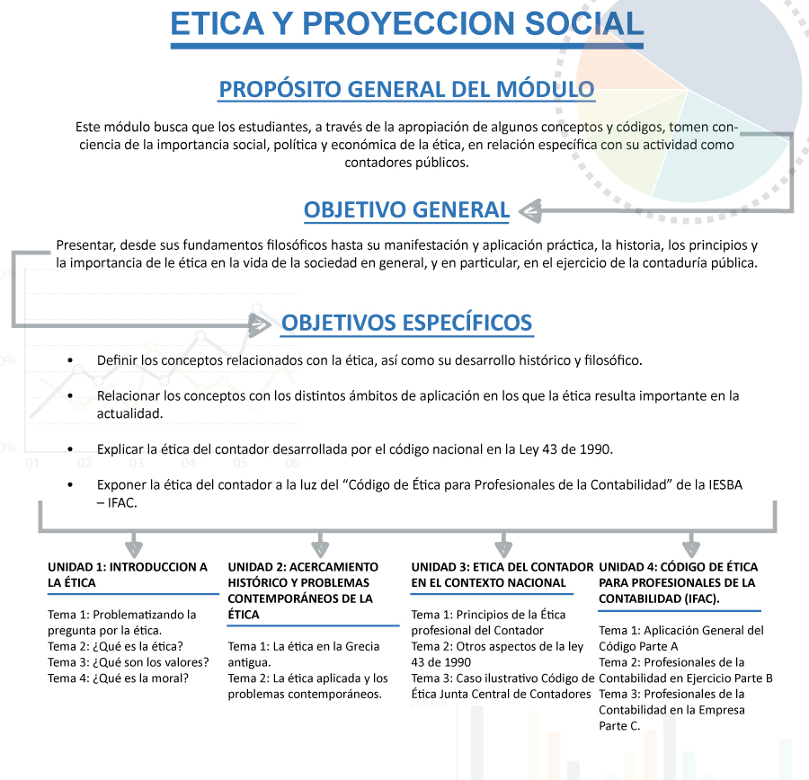

UNIDAD 1 INTRODUCCIÓN A LA ÉTICA.

OBJETIVO GENERAL
Definir los conceptos relacionados con la ética, así como su desarrollo histórico y filosófico.

OBJETIVOS ESPECÍFICOS
- Introducir la preocupación por la ética.
- Definir los conceptos básicos sobre los que trata la ética.
- Reconocer el proceso histórico y filosófico de la ética

RELACIÓN DE CONCEPTOS
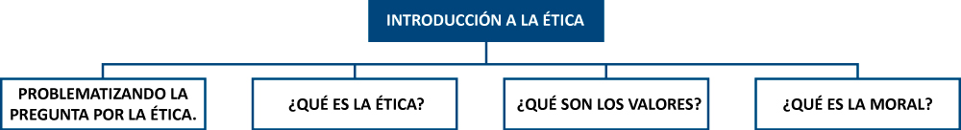
Etica: Se relaciona con el estudio de la moral y de la acción humana. El concepto proviene del término griego ethikos, que significa “carácter”. Una sentencia ética es una declaración moral que elabora afirmaciones y define lo que es bueno, malo, obligatorio, permitido, etc. en lo referente a una acción o a una decisión.
Fuente: http://definicion.de/etica/#ixzz42hI8uL18

Valores: Los valores son principios que nos permiten orientar nuestro comportamiento en función de realizarnos como personas. Son creencias fundamentales que nos ayudan a preferir, apreciar y elegir unas cosas en lugar de otras, o un comportamiento en lugar de otro. También son fuente de satisfacción y plenitud.
Fuente: http://elvalordelosvalores.com/definicion-de-los-valores/

Moral: Es una palabra de origen latino, que proviene del términos moris (“costumbre”). Se trata de un conjunto de creencias, costumbres, valores y normas de una persona o de un grupo social, que funciona como una guía para obrar. Es decir, la moral orienta acerca de que acciones son correctas (buenas) y cuales son incorrectas (malas).
Fuente:http://definicion.de/moral/#ixzz42hJHtENr

Tema 1 Problematizando la pregunta por la ética.
¿Para qué ser ético si en este mundo lo que se necesita es plata?

Fuente: https://www.facebook.com/Tute.dibujante/?fref=ts

fuente: https://economylearnt.wordpress.com/unidad-5/temporalizacion/sesion-8-%E2%80%9Cla-politica-economica-y-los-valores-de-una-sociedad%E2%80%9D/

¿Qué opinión le merecen las caricaturas?
________________________________________________________________________________________________________________________________________________________________________________________________________________________________________________________________________________________________________________________________________________________________________________________________________________
Encontrar una respuesta a esta pregunta se hace cada vez más difícil en un mundo en que las preocupaciones principales girar, por ejemplo, alrededor del precio del dólar, la inflación, los mercados financieros, las empresas trasnacionales, el clientelismo; que los políticos son unos corruptos, que hay que estudiar algo para conseguir plata, que hay que montar una empresa propia porque si no nos morimos de hambre, que la gente ya no respeta, que si todo el mundo lo hace yo por qué no puedo…
Entonces, ¿para qué la ética?
Pues es precisamente en este momento, cuando más lejos nos encontramos de la ética y cuando los problemas morales y la crisis de valores han encontrado su máximo auge, que resulta necesario volver sobre las preguntas que durante mucho tiempo han planteado los filósofos:
¿QUÉ ES PRIMERO, MIS INTERESES O LOS DERECHOS DE LOS DEMAS?
¿ES MÁS CORRECTO SER SINCERO Y PERDER O DECIR MENTIRAS PARA GANAR?
¿QUIÉN DECIDE CÓMO HAY QUE HACER LAS COSAS?
¿QUÉ ESTA BIEN Y QUÉ ESTA MAL?
La utopía está en el horizonte.
Camino dos pasos, ella se aleja dos pasos y el horizonte se corre diez pasos más allá.
¿Entonces para qué sirve la utopía? Para eso, sirve para caminar
-Eduardo Galeano
LA ÉTICA HOY EN DÍA
El mundo, como nunca antes, se encuentra en grave peligro. Esto es así, especialmente, porque la vida como la conocemos puede desaparecer. Los avances tecnológicos, el consumismo desenfrenado y la sociedad del despilfarro, acompañados por el poco cuidado que se le presta a la naturaleza y a los recursos naturales, han llevado al desequilibrio ecológico que hoy podemos presenciar. La desaparición de la capa de ozono, el efecto invernadero, el calentamiento global, la escasez de agua, entre otros, desafían a la humanidad y muestran las exigencias de un cambio en nuestra actitud y comportamiento.
Al mismo tiempo, como bien lo expresa el Nobel de economía Amartya Sen (2000, p. 15): “Vivimos en un mundo de opulencia sin precedentes, […] Y, sin embargo, también vivimos en un mundo de notables privaciones, miseria y opresión”. La persistente pobreza, las necesidades básicas insatisfechas en gran número de población, las hambrunas y, en general, las numerosas y graves desigualdades que acosan el mundo, hacen un llamado de atención a que re-pensemos seriamente nuestras acciones.
¿Para qué la ética ahora? El mundo nos la reclama. Etiopía, Siria, Sinaloa, el Amazonas, Chocó, el río Cauca, etcétera, nos lo reclaman. ¿Por qué yo? Porque el mundo no sólo depende de Barak Obama o Angela Merkel; el mundo también necesita de todos y cada uno. Tal como nos recuerdan los versos de Galeano:
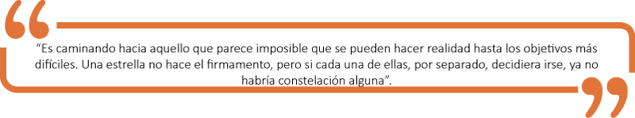
Sirviendo lo anterior como justificación, este módulo tiene la intención de despertar la conciencia en el estudiante de que un regreso a la ética, desde sus conceptos más fundamentales, es necesario para tratar de mejorar nuestro entorno. Y esto no sólo pensando en los grandes problemas de la humanidad, sino más bien, y, sobre todo, partiendo de lo que les corresponde a los contadores públicos en el ejercicio de la profesión.

Tema 2 ¿Qué es la ética?
Pedro se encuentra en una situación complicada, ¿cierto? Pues bien, incluso a partir de circunstancias tan cotidianas como la anterior, surgen preguntas frente a las que hay que responder qué está bien y qué está mal. Como podemos ver, a veces no es tan fácil decidir y es allí donde la ética entra en juego: cuando hay que sopesar entre distintos criterios de decisión. En el caso de Pedro, por ejemplo, hay que decidir entre ser responsable y regresar a ayudar a doña Isabel, o simplemente pensar en el bien propio y correr al trabajo.
Entonces, ¿qué es la ética? ¿Y cuál es la diferencia entre ética y moral? Los filósofos llevan más de 2000 años tratando de ponerse de acuerdo en esta materia y no han podido.
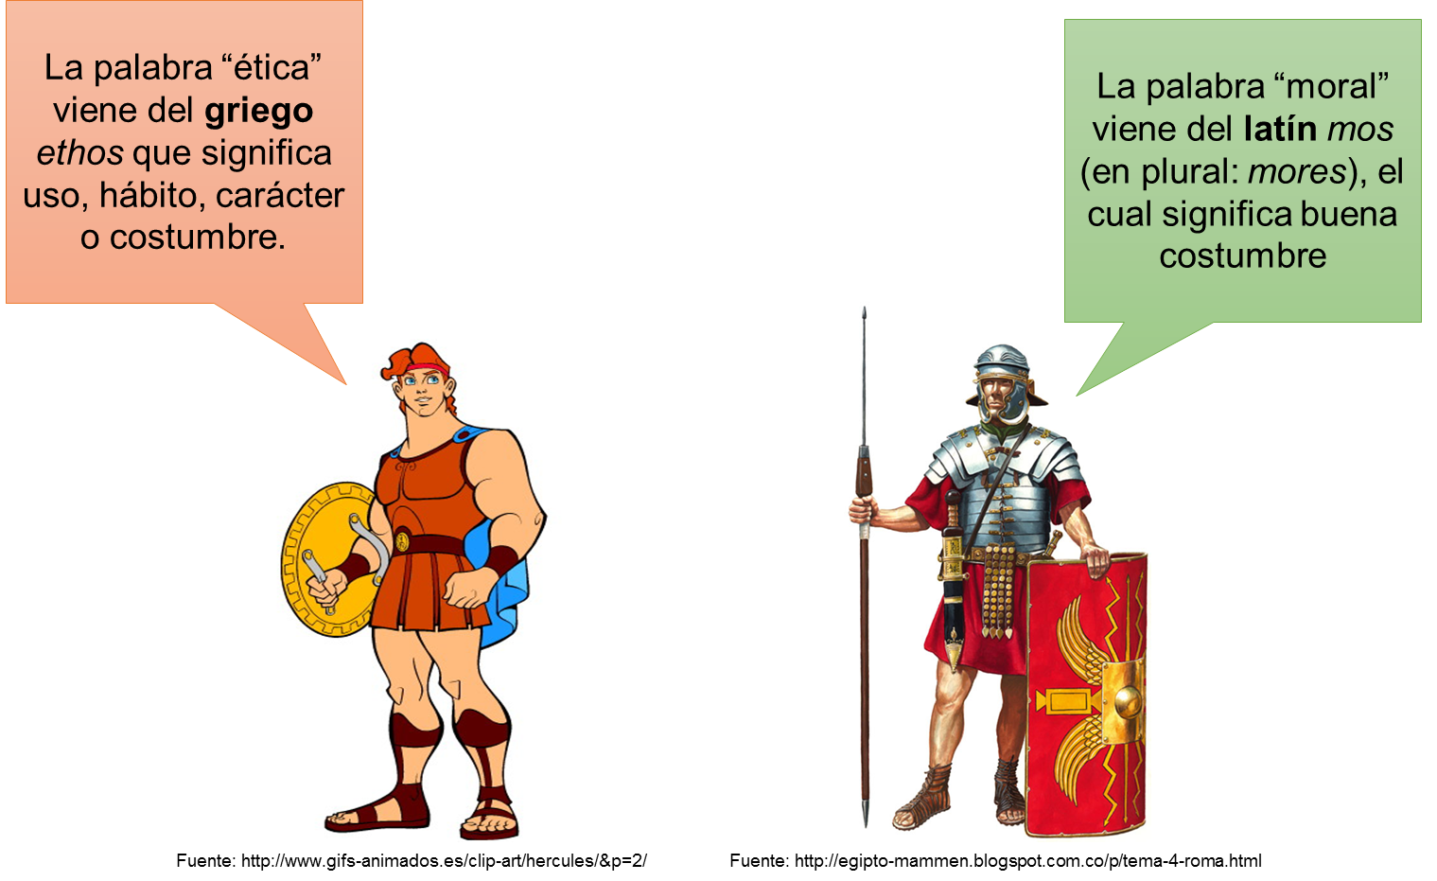
(Pieper, 1991)
Así que mejor empecemos por mirar algo más preciso. El diccionario de la Real Academia Española de la Lengua da algunas definiciones de ética, entre otras:
Recto, conforme a la moral. | Conjunto de normas morales que rigen la conducta de la persona en cualquier ámbito de la vida | Parte de la filosofía que trata del bien y del fundamento de sus valores
Podemos sacar de aquí al menos tres conceptos con los que se relaciona la ética: 1. La moral, 2. El bien y 3. Los valores. Digamos, entonces que la ética es el campo de estudio estos tres conceptos. Y digamos también que lo hace de esta forma:
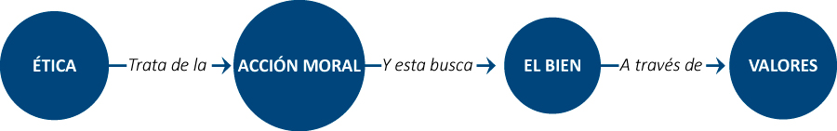

RELACIÓN DE CONCEPTOS
Tenemos que la ética es aquella que estudia las “acciones morales” (Pieper, 1991 p. 14). Éstas a su vez se refieren a las acciones en las que hay que escoger entre qué está bien y qué está mal. Es de la elección que se tome que diremos si una acción es moral, o sea, si estuvo bien, o si es inmoral, es decir, si estuvo mal. ¿Y qué criterios tenemos para decir si una elección estuvo bien o estuvo mal? Son los valores los que no ayudarán a hacer esa distinción.
Usualmente decimos que una acción estuvo bien si concordó con ciertos valores que consideramos correctos; o por el contrario, decimos que una decisión no fue buena si fue contraria a esos valores. De forma más amplia, podemos completar la gráfica anterior así:
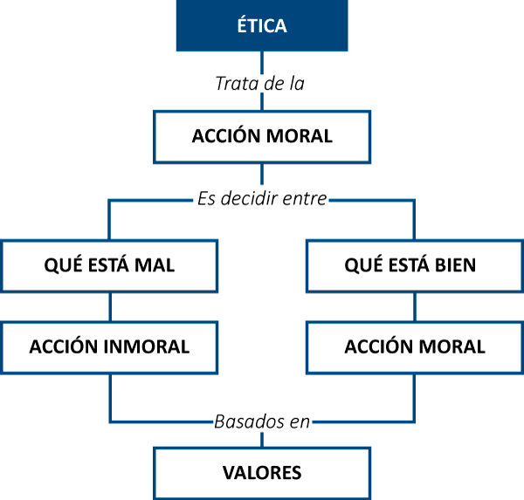
¡TENER EN CUENTA!
Hay situaciones en las que casi todos podríamos tener el mismo juicio. Por ejemplo, si alguien donara cien millones de pesos a una fundación de niños con cáncer para ayudar a pagar los tratamientos, medicinas, instalaciones, etcétera, no habría dificultad en que dijéramos que eso es una acción moral, es decir, que está bien. De igual forma, todos podríamos coincidir en que arrojarle ácido en la cara a otra persona es una acción completamente inmoral. Sin embargo, en otros casos, el acuerdo no es tan fácil.

Tema 3 ¿Qué son los valores?
¿Todos valoramos igual las acciones?
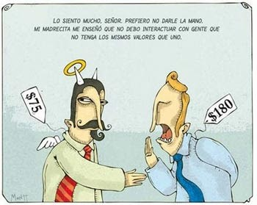
Fuente:https://www.facebook.com/dosisdiarias/photos_stream
¿Qué opinión le merece la caricatura?
________________________________________________________________________________________________________________________________________________________________________________________________________________________________________________________________________________________________________________________________________________________________________________________________________________
Como vemos en el caso de Juan, a veces es más difícil decidir si una acción estuvo bien o mal hecha, si la persona actuó moral o inmoralmente. Esto se debe a que, en cada caso, algunas personas privilegian más unos valores que otros. Por ejemplo, para Alberto, la justicia y el deber están primero que todo. Si nosotros consideramos que Alberto debió hacerse “el de la vista gorda” con Juan, entonces consideramos que antes que la justicia o el deber, son más importantes los valores de la compasión o la ayuda.
Cuando hablamos de valores, podemos estar haciendo a referencia a muchas cosas diferentes. Por ejemplo:
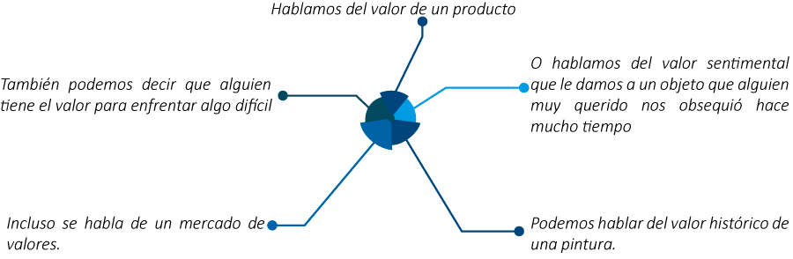

¿Qué tienen en común todas estas expresiones? Pues bien, todas se refieren a cualidades que se representan en personas o cosas y por las cuales las consideramos estimables. Un producto tiene ciertas cualidades que se ven representadas en un precio; ese es su valor. También decimos que un objeto tiene importancia, porque le atribuimos cualidades sentimentales o históricas importantes. Un hombre tiene valor para enfrentar algo, porque creemos que tiene la cualidad de ser osado y confiamos en que tiene la capacidad para realizar ciertas cosas, entre otros. En resumen, los valores son las cualidades por las cuales les damos importancia (o le restamos importancia) a aquello con lo que nos relacionamos y que guían lo que hacemos.
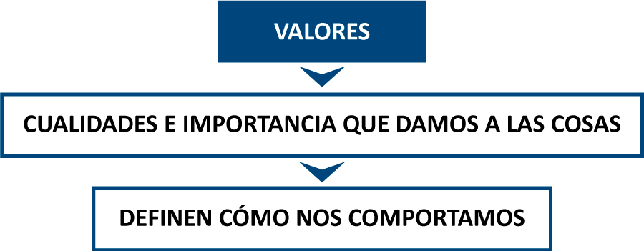
Constantemente estamos dando y quitando valores a las cosas: que esto me parece bonito, que aquello no es justo, que eso otro es muy caro, que tal o cual cosa es correcta o incorrecta o, por ejemplo, que esto me sabe dulce o salado. Cómo nos relacionamos con el mundo y cómo actuamos frente a él dependen en gran medida de estas valoraciones. Sabemos que si algo no nos gusta, lo evitamos; o por el contario, si creemos que algo es deseable, lo buscamos. Este proceso es tan intrínseco a nuestra vida que muchos de estos juicios de valor ya los hemos hecho alguna vez en el tiempo y los hemos asumido como costumbres. Por ejemplo, una vez decidimos que el picante no nos gusta, sencillamente no compramos ni comemos nada picante.
Los siguientes videos pueden ilustrarnos un poco sobre lo que son los valores.

Partly Cloudy Enlace
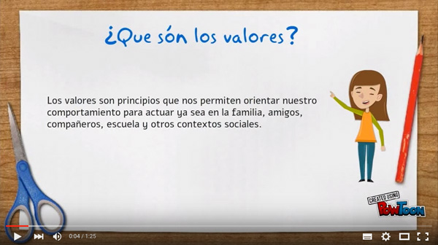
¿Qué son los valores? Enlace

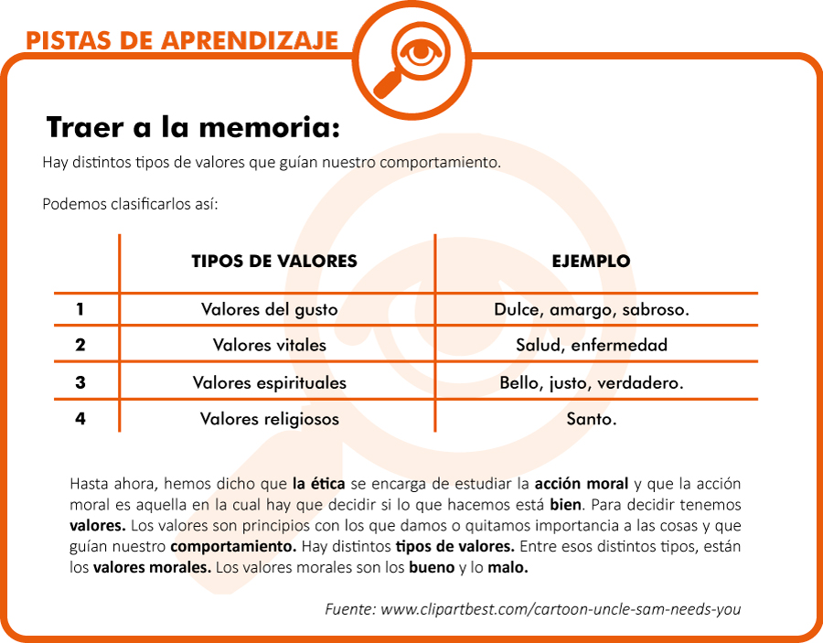

Tema 4 ¿Qué es la moral?
¿Por qué tenemos distintos valores?
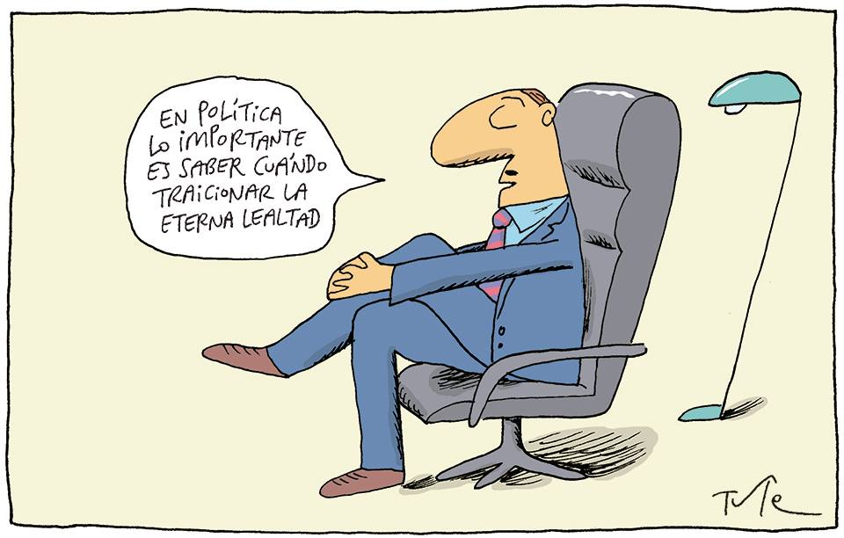
Fuente: https://www.facebook.com/Tute.dibujante/?fref=ts
¿Qué opinión le merece la caricatura?
________________________________________________________________________________________________________________________________________________________________________________________________________________________________________________________________________________________________________________________________________________________________________________________________________________
Lo que se ha entendido por valores morales a lo largo del tiempo ha cambiado mucho. Para los egipcios, por ejemplo, la moral no era lo misma que para nosotros hoy. ¿Por qué?
La moral son las costumbres, normas, reglas, obligaciones y prohibiciones, construidas culturalmente y a través de las cuales se define qué está bien y qué está mal en una sociedad determinada. Por ejemplo, los integrantes de la tribu Yanomami (una etnia indígena que se ubica sobre todo en el Amazonas), acostumbran comerse las cenizas de sus parientes muertos. Éste es un rito común e importante para su comunidad. Sin embargo, para nosotros, una acción como esta puede resultar completamente reprobable, porque el trato que nosotros damos a nuestros difuntos, y que consideramos bueno, es muy distinto. ¿Por qué?
Todas esas reglas y costumbres que muestran lo que es bueno y lo que es malo, cambian a lo largo del tiempo y son diferentes en cada grupo social. Son cuestiones definidas contextual y temporalmente y dependen de la vida en sociedad, no de un solo individuo. Mientras en una comunidad es bueno enterrar a los muertos, como podemos ver, en otra lo es comerse sus cenizas. Pero este es un caso extremo. Pensemos en cosas más sencillas.
Los modales en la mesa, por ejemplo, son reglas morales que buscan regular el buen comportamiento en la mesa. Sentarse bien, comer con la boca cerrada, usar los cubiertos de una forma u otra, no apoyar los codos en la mesa, entre otras, son normas que nos sirven para juzgar si una persona tiene buenos modales o malos modales. Pero, por ejemplo, para algunas comunidades en la India, comer con la mano, y no con cubiertos como nosotros, es parte de las tradiciones en la mesa. Del mismo modo, mientras para nosotros es totalmente habitual comer carne de res, para algunos grupos de la India, está completamente prohibido consumir de este animal.
Como puede deducirse de lo anterior, las costumbres, las reglas, normas, obligaciones y prohibiciones que componen los criterios morales, no necesariamente están escritos, sino que simplemente hacer parte intrínseca de nuestra cultura.
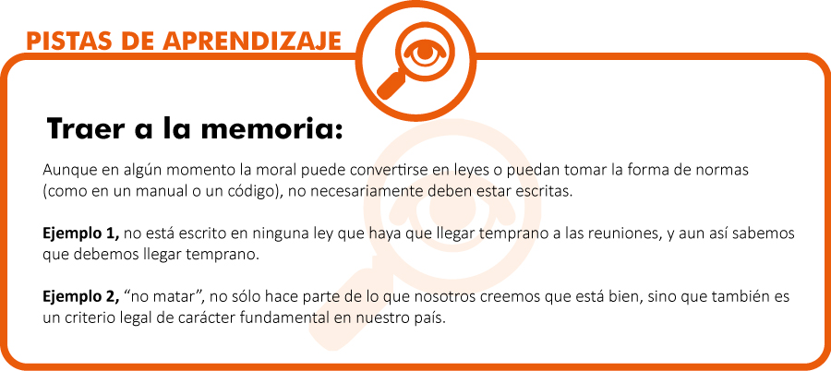

RELACIÓN DE CONCEPTOS
Estos ejemplos sirven para ilustrar lo que hasta ahora hemos dicho de la moral. Resumiendo, tenemos que la moral es:
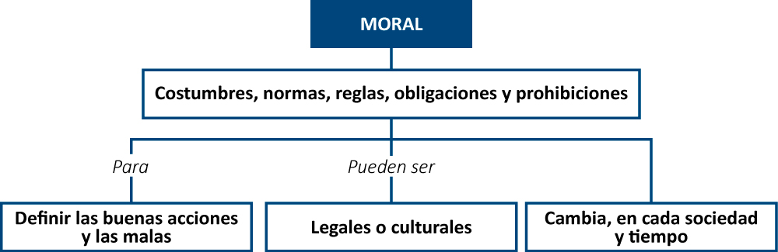
Resulta entonces que la moral cambia no sólo de país a país y de cultura a cultura, sino también entre épocas. Lo que está bien para nosotros, no necesariamente lo estaba para nuestros bisabuelos. Así, nuestra tradición ha cambiado sustancialmente desde sus orígenes filosóficos en la antigua Grecia hasta nuestros días. En la siguiente unidad daremos un pequeño recorrido por la historia para ver cómo han cambiado las costumbres y los criterios morales.

EJERCICIO DE APRENDIZAJE
Contexto de la pregunta y pregunta | 4 Opciones de respuesta | Explicación de la opción de respuesta
Según el marco teórico expuesto a lo largo de esta unidad, y en específico lo visto en el tema 1, la ética y la preocupación por los problemas morales deben ser tenidos en cuenta por:    Fuente: ttps://plus.google.com/104078684527769345984 | Los filósofos. | Incorrecto: La ética no sólo es un asunto de los filósofos, debe importarle a todo el mundo independiente de su oficio.
 | Los contadores públicos. | Incorrecto: La ética no sólo es un asunto de los contadores, debe importarle a todo el mundo independiente de su profesión.
 | Sólo los profesionales. | Incorrecto: La ética no sólo es un asunto de la vida profesional, debe importarle a todo el mundo independiente de su ocupación.
 | Todas las personas. | Correcto: La ética debe ser una preocupación que incumba a todos los seres humanos, pues es de todos que depende el comportamiento social y la conservación del mundo.
Contexto de la pregunta y pregunta | 4 Opciones de respuesta | Explicación de la opción de respuesta
De forma general, y de acuerdo a lo aprendido en esta unidad y en el tema 2, ¿cuál sería la definición más apropiada de la ética? | Estudio que se encarga de explicar qué es la moral y los valores; qué es lo bueno y qué lo malo. | Correcta: Esta es la definición correcta de ética
 | Es el conjunto de normas, reglas, obligaciones y prohibiciones que dicen qué está bien y qué está mal. | Incorrecta: Esta es la definición de moral.
 | Son las cualidades que damos a aquello con lo que nos relacionamos y que guían lo que hacemos. | Incorrecta: Esta es la definición de valores
 | Son las normas escritas que regulan la vida de la sociedad y sus miembros. | Incorrecta: Esta es una definición de ley
Contexto de la pregunta y pregunta | 4 Opciones de respuesta | Explicación de la opción de respuesta
A partir de lo visto en esta unidad y en el tema 3, responda: ¿cuál de los siguientes son los valores morales? | Los bello, lo justo, lo verdadero. | Incorrecta: Estos son valores espirituales
 | Lo dulce, lo amargo, lo ácido. | Incorrecta: Estos son valores del gusto
 | Lo bueno, lo malo. | Correcta: Estos son los valores morales
 | Lo santo, lo sacro, lo piadoso. | Incorrecta: Estos son valores religiosos
Contexto de la pregunta y pregunta | 4 Opciones de respuesta | Explicación de la opción de respuesta
En consonancia con lo aprendido en esta unidad y en el tema 4, responda: ¿Cuál de las siguientes opciones es una regla moral? | Masticar con la boca cerrada. | Incorrecta: No sólo esta.
 | No matar. | Incorrecta: No sólo esta.
 | No hacer lo que no me gustaría que me hicieran. | Incorrecta:
 | Todas las anteriores. | Correcta: Todas las opciones anteriores son reglas morales pues definen cosas que están bien o están mal.

EJERCICIO DE ENTRENAMIENTO
Nombre del taller: Conceptos fundamentales de la ética | Modalidad de trabajo: Trabajo escrito
Actividad previa:
Leer la Unidad 1 sobre los conceptos principales de la ética y responder:
Descripción de la actividad:
- Diga cuál es la importancia de volver sobre los principales conceptos de le ética. Si no lo cree importante, justifique por qué.
- Siguiendo el ejemplo de las pruebas iniciales, construya un caso hipotético en el cual haya un dilema moral (similar a los planteados en dichas pruebas), donde el problema gire alrededor de un tema de su profesión.
- Exponga las posibilidades para elegir en el caso que construyó. ¿Qué valores se privilegiarían en cada una de las posibles elecciones? Explique cuál está bien y cuál está mal y justifique.

UNIDAD 2 ACERCAMIENTO HISTÓRICO Y PROBLEMAS CONTEMPORÁNEOS DE LA ÉTICA.

RELACIÓN DE CONCEPTOS
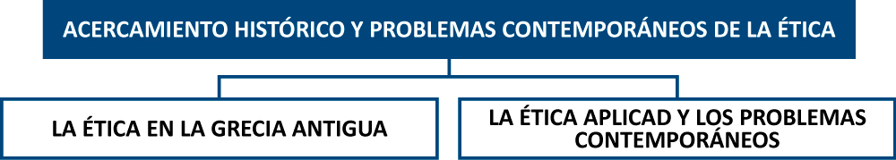
La ética en la Grecia antigua: Grecia es la cuna de la filosofía. Allí empezó a forjarse una sensibilidad distinta, una nueva forma de ver el mundo. Esta forma de conocimiento, a diferencia del mito, se basaba en las condiciones reales de la vida humana y en la búsqueda rigurosa de los principios últimos, incluidos los de la conducta humana.
Fuente: http://datateca.unad.edu.co/contenidos/358019/exe/leccin_6_la_tica_en_la_grecia_antigua.html
La ética contemporánea: La Ética contemporánea se caracteriza por ser una ética que busca los valores laicos que impulsen la convivencia desde la perspectiva de la libertad de creencias y el respeto a la diversidad de culturas, religiones, ideologías humanas no dictatoriales.
Fuente: http://reeduca.com/etica-contemporanea-krauspo.aspx

OBJETIVO GENERAL
Relacionar los conceptos con los distintos ámbitos de aplicación en los que la ética resulta importante en la antigüedad y en la actualidad.

OBJETIVOS ESPECÍFICOS
- Conocer los aspectos generales de la ética griega clásica
- Acercarse a algunos de los problemas contemporáneos de la ética.

Tema 1 La ética en la Grecia antigua

La escuela de Atenas. Rafael, 1509-1510, Museos vaticanos. Fuente: https://es.wikipedia.org/wiki/La_escuela_de_Atenas#/media/File:La_scuola_di_Atene.jpg
Esta pintura de Rafael Sanzio, que hoy puede contemplarse en una de las salas del Vaticano, no sólo muestra a un montón de señores barbados y con túnicas. Aquí lo que puede verse es el nacimiento de la filosofía.
La filosofía nace en Grecia, hace más de 2600 años, con unos señores que se dieron a la tarea de entender y explicar el mundo mediante la razón. Antes de ellos, los fenómenos naturales como el río, el mar, la lluvia, las estrellas, el sol, los eclipses, la vida y la muerte, etcétera, eran explicados diciendo que todo ocurría gracias al poder de los dioses y a través de mitos. Sin embargo, esto empezó a cambiar: se dejó a un lado el papel de los dioses y la naturaleza empezó a ser estudiada y analizada por sí misma. A estas personas que estudiaban la naturaleza se les llamó “amantes de la sabiduría” (“filósofos”). Con seguridad hemos escuchado algunos de los nombres de los primeros filósofos: Tales de Mileto, Sócrates, Platón, Aristóteles, etc., ¿Suenan conocidos?
Pero la pregunta que nos debemos estar haciendo es: ¿por qué si este curso trata sobre la ética, estamos hablando de los filósofos griegos? Pues bien, resulta que es a ellos a quienes les debemos las primeras reflexiones sobre los valores, sobre lo que está bien y está mal, sobre la educación en valores… en general, fueron ellos quienes crearon la ética como un área de estudio. Miremos brevemente en qué consistía la ética para los griegos.

- A diferencia de nosotros, ellos no veían la moral y los valores como algo que pertenecieran a cada persona y que dependieran de lo que cada uno pensara. Por el contrario, la ética griega se basa en la vida pública; era algo compartido por todos y necesario para la vida política.

- Como vemos, la moral en la Grecia clásica, cuando la democracia estaba floreciendo, era una moral del ciudadano. La vida en la Ciudad (o Polis, como la llamaban ellos) era el criterio fundamental para dirigir su comportamiento, para hacer las leyes y las normas. De hecho, donde se medía moralmente a los hombres era en los espacios de discusión pública como en la asamblea.

- Por tanto, lo más importante para los griegos no era qué pensaran los hombres sobre los valores morales (el bien y el mal), ni lo que tenía que ver con la religión. Lo fundamental era la formación en lo que ellos llamaban la virtud (areté, en griego). La virtud se refería a los principios según los cuales debía comportarse cada ciudadano para ser considerado como bueno. No importa lo que la persona piense, para los griegos el ideal del bien es la virtud.

- La norma moral de educación, la virtud por excelencia, era: “Grandes actos y bellas palabras” (Homero, La Ilíada.). Es decir, un buen ciudadano democrático era aquel que podía demostrar que hacía grandes cosas en pro de la Ciudad y que además era capaz de hablar y expresarse muy bien en público.

Resumamos todo esto en el siguiente cuadro:
ÉTICA GRIEGA
¿Quiénes reflexionaban sobre ella? | Los filósofos
¿En qué se enfoca? | Valores para la vida social y política de la Ciudad.
¿Cuáles eran sus criterios morales? | La educación en la virtud para ser un buen ciudadano democrático
¿Qué hace bueno al hombre? | “Grandes actos y bellas palabras”

Tema 2 La ética aplicada y los problemas contemporáneos
Muchas cosas han cambiado desde los griegos. De hecho, el mundo funciona completamente diferente a como lo hacía en aquel entonces. Sin embargo, aún seguimos preocupándonos por aquello que los griegos llamaron ethos (ética). Ya no sólo es importante la ética del ciudadano: ahora tenemos toda una rema del conocimiento que se llama Ética aplicada. Dentro de la ética aplicada se encuentran la bioética, la ética ambiental, la ética de la comunicación, la ética empresarial, la ética profesional, etcétera.
Cada una de estas áreas de la ética aplicada busca solucionar los problemas morales específicos de algún ámbito de la vida práctica. En otras palabras, la ética aplicada se encarga de estudiar las acciones buenas y malas en aspectos específicos de la cotidianidad. Veamos brevemente algunas de las subdivisiones de la ética aplicada.

- Bioética.
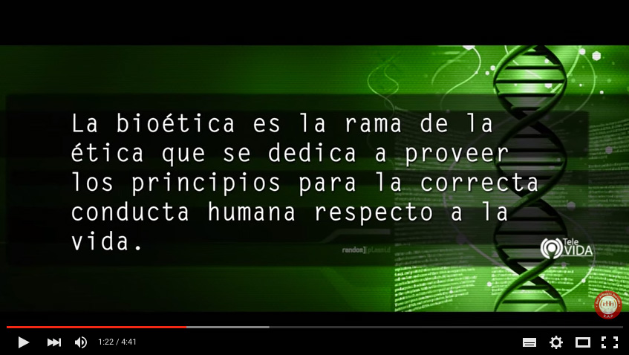
¿Qué es la bioética? Enlace
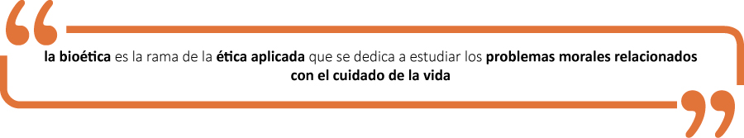
Entre muchos otros, algunos de los problemas más importantes que trata de solucionar la bioética, son:
- El aborto: ¿está bien abortar? ¿en cuáles casos es correcto abortar y en cuáles no? ¿el feto ya es una persona o no? ¿a partir de qué momento el embrión comienza a ser un ser humano?...
- La eutanasia: ¿Está bien que una persona elija “morir dignamente”? ¿Qué tan correcto es tomar una decisión como este si el paciente está en coma? ¿Está bien que un médico asista un suicidio?...
- La experimentación con animales: ¿Qué tan malo es que se experimente con animales para probar productos para los humanos? ¿Cómo probar medicamentos en desarrollo, en humanos o en animales?...
- Los transgénicos: ¿Es correcto alterar genéticamente los alimentos para cambiar su sabor o tamaño? ¿Está bien cambiar genéticamente las semillas para que produzca mayor cantidad de alimentos, aunque estos puedan ser dañinos para las personas?

- Ética ambiental.
Esta rama de la ética aplicada se encarga de estudiar los asuntos morales relacionados con el hombre y el trato de la naturaleza.
En la ética ambiental se estudian las relaciones de los siguientes componentes:
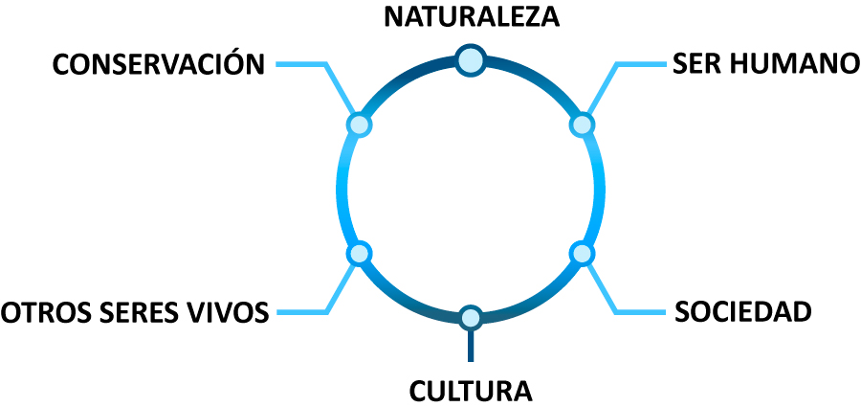
Algunos de los problemas de la ética ambiental son:
- ¿Tiene los animales los mismos derechos que los seres humanos?
- ¿Qué tanta importancia debemos darles a seres vivos como las plantas o los insectos?
- ¿Es buena la explotación masiva de minerales?
- ¿Hasta qué punto es bueno acabar con grandes hectáreas de bosques para el cultivo intensivo?
- ¿Es la naturaleza un instrumento para alcanzar los beneficios del hombre o debe ser tratada como un fin en sí mismo?

- Ética empresarial.
Esta rama de la ética aplicada se preocupa por analizar cómo pueden aplicarse los principios morales a la vida empresarial. Esta área de la ética trata de rescatar las buenas acciones y los valores correctos para las organizaciones empresariales. No sólo la vida humana o la naturaleza son importantes a la hora de hablar de las buenas acciones; también en el sector comercial, en el lugar donde suceden los intercambios de bienes y servicios y donde tiene lugar la vida empresarial, es necesario establecer parámetros éticos que guíen la conducta de los involucrados y permitan que las relaciones organizacionales ocurran de la mejor forma.
En la ética empresarial se tratan problemas como, por ejemplo:
- El trato al interior de la organización entre el jefe y sus empleados.
- La relación costo-beneficio entre la sociedad, los intereses de la empresa y el medio ambiente.
- La discriminación laboral.
- La corrupción, el lavado de activos, la evasión de impuestos.
- La Responsabilidad Social Empresarial.
- El cumplimiento o incumplimiento de las leyes para cumplir los intereses de la empresa.
- La confianza entre los miembros de un negocio.
Este tema se hace cada vez más importante en el ámbito de los negocios. Y es que las condiciones del mundo actual exigen con mayor razón tomar en serio la ética, sobretodo en la vida empresarial, la cual ejerce una profunda influencia en la sociedad y en la naturaleza. Tomar conciencia de esta importancia es justamente el objetivo de éste módulo. Ya hasta aquí se han esbozado algunas ideas generales sobre los conceptos básicos de la ética. A partir de la siguiente unidad, el interés fundamental es que conozcamos con buen detalle la ética de nuestra profesión.
La ética del contador es la aplicación de los valores y los criterios morales que determinan el correcto actuar del profesional de la contaduría pública.
Terminemos con este video que sirve de preámbulo para las siguientes unidades:

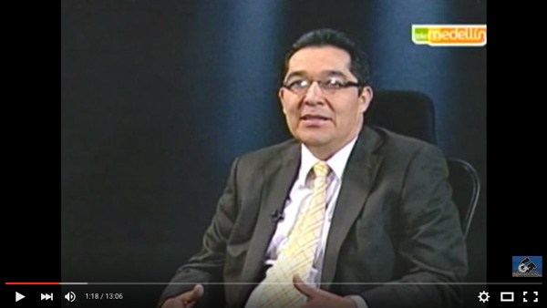
La ética empresarial, fundamental en los Negocios Enlace

EJERCICIO DE APRENDIZAJE
Contexto de la pregunta y pregunta | 4 Opciones de respuesta | Explicación de la opción de respuesta
De acuerdo a lo visto a lo largo de este módulo, la ética es un problema contextual, es decir, obedece a las distintas circunstancias espacio-temporales en que piensa. Para la Grecia democrática del siglo V antes de Cristo, por ejemplo, la ética estaba centrada en los principios para: | Tener una conciencia limpia | Incorrecto: Este no es un ideal ético para los griegos
 | Ser un gran guerrero | Incorrecto: Este no es el ideal ético para la Grecia democracita.
 | Ser un ciudadano ejemplar | Correcto: Este era el ideal y los fundamentos de la ética griega.
 | Rendir culto a los dioses | Incorrecto: Este no es el ideal ético para los griegos
Contexto de la pregunta y pregunta | 4 Opciones de respuesta | Explicación de la opción de respuesta
Luego de estudiar la segunda unidad, diga a qué se refiere la ética aplicada:    Fuente: http://es.slideshare.net/isabelita95/etica-y-comportamiento-de-la-sociedad-peruana | A los manuales de las empresas. | Incorrecta: No sólo a esto. Los manuales de las empresas son tan sólo un producto de la ética aplicada
 | Al estudio filosófico de la moral | Incorrecta: Esta es apenas una definición general de la ética.
 | A los criterios para decidir qué está bien y qué está mal | Incorrecta: Esta es una definición general de moral.
 | A la aplicación de la ética a problemas cotidianos. | Correcta: Esta es una posible definición de la ética aplicada.
Contexto de la pregunta y pregunta | 4 Opciones de respuesta | Explicación de la opción de respuesta
Se plantea el siguiente problema:  Un paciente con cáncer de pulmón terminal, muy cansado ya de los tratamientos y la quimioterapia, le pide al médico que sin contarle a su familia le dé algún medicamento para terminar con su vida de una vez. Con un acuerdo firmado donde el paciente deja escrita su posición y las razones de la decisión, el médico le ayuda a morir.  Ahora responda: los problemas morales del caso anterior corresponden a qué rama de la ética aplicada: | La bioética | Correcta: Este es un problema que le corresponde a la bioética.
 | La ética ambiental | Incorrecta: Este no es un problema de ética ambiental
 | La ética empresarial | Incorrecta: Este no es un problema de la ética empresarial
 | La ética filosófica | Incorrecta: Este no es un problema de la ética filosófica
Contexto de la pregunta y pregunta | 4 Opciones de respuesta | Explicación de la opción de respuesta
Se plantea el siguiente problema:  Su empleador le ofrece aumentar sus honorarios en un 50% si a cambio de ello usted está dispuesto a ayudarle a montar una doble contabilidad en la empresa.  Ahora responda: los problemas morales del caso anterior corresponden a qué rama de la ética aplicada:    Fuente: http://lmchceticaempresarial.blogspot.com.co/ | La bioética | Incorrecta: Este no es un problema que le corresponde a la bioética.
 | La ética ambiental | Incorrecta: Este no es un problema de ética ambiental
 | La ética empresarial | Correcta: Este es un problema de la ética empresarial, y en especial de la ética del contador.
 | La ética filosófica | Incorrecta: Este no es un problema de la ética filosófica

EJERCICIO DE ENTRENAMIENTO
Nombre del taller: La ética aplicada | Modalidad de trabajo: Trabajo escrito
Actividad previa:
Leer la Unidad 2 y consultar sobre otras áreas de la ética aplicada:
Descripción de la actividad:
Busque en los portales Web de periódicos colombianos o internacionales (por ejemplo: http://www.elmundo.com/portal/, http://www.elespectador.com/noticias, http://www.elcolombiano.com/, http://www.eltiempo.com/, http://elpais.com/elpais/portada_america.html, http://www.nytimes.com/es/, https://www.washingtonpost.com/, http://www.lemonde.fr/, http://www.faz.net/):
- Dos noticias que relaten escándalos o controversias relacionadas con problemas éticos.
- Luego de pegar la noticia en el documento de trabajo, explique cuál es el problema ético y con qué rama de la ética aplicada se relaciona. ¿Qué preguntas morales suscita cada una de las noticias?
- Busque otra noticia donde se narre un problema relacionado con la ética empresarial. Explique de qué forma se relaciona con esta rama de la ética. ¿Qué valores debieron ser respetados para que dicho problema no ocurriera?

UNIDAD 3 Ética del Contador en el Contexto Nacional.
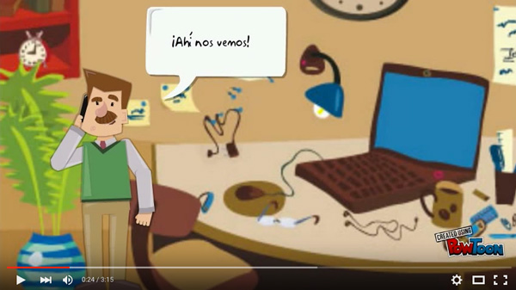
Ética del contador público‬ Enlace

RELACIÓN DE CONCEPTOS
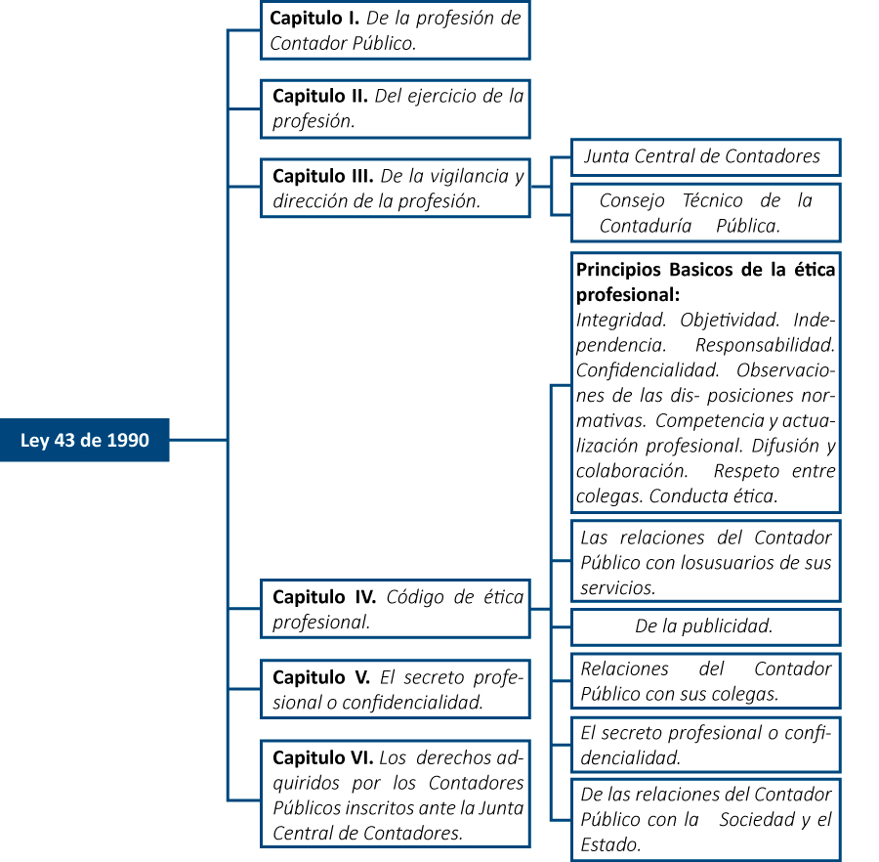
Es la ley que se tiene establecida en Colombia para reglamentar la profesión contable, donde define la profesión del contador público una vez tanga su acreditación. El contador tiene la potestad de dar fe pública en su desempeño profesional, lo que lo obliga a presentar información veraz, correcta y oportuna a los diferentes entes que la requieran, como el estado, entidades financieras y los propios dueños de la información.
Esta ley reglamenta las actividades que tiene la ciencia contable, como los registros, transacciones, y demás hechos económicos que se pueden presentar dentro y fuera de una organización sea de tipo privada o pública.
En la profesión contable hay una diversificación de actividades que se pueden realizar como lo es la revisoría fiscal y auditoria, en esta ley se definen los alcances y obligaciones que solo se pueden desempeñar cuando se está ejerciendo estos cargos.
Cunado ejercemos la profesión contable, es una responsabilidad conocer y aplicar las normas éticas, verificar que la información que se procesa en el ente económico se realice de manera correcta, que se actué bajo las normas de contabilidad generalmente aceptadas, y en el momento que se deba expresar dictámenes se haga con independencia mental.
Dentro de la ley encontramos quién vigila y direcciona la profesión del contador, en ellas encontramos la junta central de contadores y el consejo técnico de la contaduría cada una con fines específicos, la primera es el tribunal disciplinario de la profesión y está integrada por ocho miembros, los cuales deben tener la calidad de contadores públicos, con la excepción del delegado del ministro de educación nacional. La segunda está encargada de la orientación técnica – científica de la profesión y de la investigación de los principios de la contabilidad y normas de auditoria de aceptación general en el país, está conformada por ocho miembros.

OBJETIVO GENERAL
Exponer y especificar la ética del contador desarrollada por el código nacional en la Ley 43 de 1990.

OBJETIVOS ESPECÍFICOS
- Conocer bajo la ley cual es la reglamentación para la profesión contable.
- Orientar al profesional de la contabilidad, con el actuar ético.
- Comprender las responsabilidades y obligaciones que se tiene en el actuar de la profesión contable.

Tema 1 Principios de la Ética profesional del Contador.
Principios que se establecen de orientación para el profesional de la contabilidad, donde buscan que el profesional actué de una manera ética y correcta dentro de la organización. El contador en su proceder firma y dictamina información del estado actual y el futuro de las empresas, es el responsable directo, lo que lo obliga a velar por los intereses económicos del mismo, de eso se desprende la independencia mental, porque debe primar el bien común sobre el bien particular, la información que el contador suministre irresponsablemente puede afectar de manera directa a la a las empresas incluso hasta la misma sociedad.

Fuente: https://codejercicioprofesional.wikispaces.com

El código de ética es una herramienta que busca fortalecer el buen actuar del contador, con responsabilidad y compromiso que debe ser una característica fundamental de la profesión, lo que a su vez constituye personas integras con buenos principios que le aportan al crecimiento correcto de la sociedad.

Fuente: http://365diasderod.blogspot.com.co/
En la ley 4 capitulo cuarto título primero habla sobre el código de ética profesional, a continuación se relacionaran los artículos que hacen referencia a este capítulo.
Las siguientes declaraciones de principios constituyen el fundamento esencial para el desarrollo de las normas sobre ética de la Contaduría Pública: La Contaduría Pública es una profesión que tiene como fin satisfacer necesidades de la sociedad, mediante la medición, evaluación, ordenamiento, análisis e interpretación de la información financiera de las empresas o los individuos y la preparación de informes sobre la correspondiente situación financiera, sobre los cuales se basan las decisiones de los empresarios, inversionistas, acreedores, demás terceros interesados y el Estado acerca del futuro de dichos entes económicos.
El Contador Público, como depositario de la confianza pública, da fe pública cuando con su firma y número de tarjeta profesional suscribe un documento en que certifique sobre determinados hechos económicos. Esta certificación, hará parte integral de lo examinado. El Contador Público, sea en la actividad pública o privada es un factor de activa y directa intervención en la vida de los organismos públicos y privados. Su obligación es velar por los intereses económicos de la comunidad, entendiéndose por ésta no solamente a las personas naturales o jurídicas vinculadas directamente a la empresa sino a la sociedad en general, y naturalmente, el Estado. La conciencia moral, la aptitud profesional y la independencia mental constituyen su esencia espiritual. El ejercicio de la Contaduría Pública implica una función social, especialmente a través de la fe pública que se otorga en beneficio del orden y la seguridad en las relaciones económicas entre el Estado y los particulares, o de éstos entre sí.
La sociedad en general y las empresas en particular son unidades económicas sometidas a variadas influencias externas; el Contador Público, en el desarrollo de su actividad profesional, deberá utilizar en cada caso los métodos de análisis y evaluación más apropiados para la situación que se presenta, dentro de los lineamientos dados por la profesión y podrá, además, recurrir a especialistas de disciplinas diferentes a la Contaduría Pública y a la utilización de todos los elementos que las ciencias y la técnica pone a su disposición.
En consecuencia, el Contador Público debe considerar y estudiar al usuario de sus servicios como ente económico separado que es, relacionarlo con las circunstancias particulares de su actividad, sean éstas internas o externas, con el fin de aplicar, en cada caso, las técnicas y métodos más adecuados para el tipo de ente económico y la clase de trabajo que se le ha encomendado, observando en todos los casos, los siguientes principios básicos de ética profesional:

‬ ‬‬‬
- Integridad
El Contador Público deberá mantener incólume su integridad moral, cualquiera que fuere el campo de su actuación en el ejercicio profesional. Conforme a esto, se espera de él rectitud, probidad, honestidad, dignidad y sinceridad, en cualquier circunstancia. Dentro de este mismo principio quedan comprendidos otros conceptos afines que, sin requerir una mención o reglamentación expresa, puedan tener relación con las normas de actuación profesional establecidas. Tales conceptos pudieran ser los de conciencia moral, lealtad en los distintos planos, veracidad como reflejo de una realidad incontrastable, justicia y equidad con apoyo en el derecho positivo.

- Objetividad
Representa ante todo imparcialidad y actuación sin prejuicios en todos los asuntos que correspondan al campo de acción profesional del Contador Público. Lo anterior es especialmente importante cuando se trata de certificar, dictaminar u opinar sobre los estados financieros de cualquier entidad. Esta cualidad va unida generalmente a los principios de integridad e independencia y suele comentarse conjuntamente con esto.

- Independencia
En el ejercicio profesional, el Contador Público deberá tener y demostrar absoluta independencia mental y de criterio con respecto a cualquier interés que pudiere considerarse incompatible con los principios de integridad y objetividad, con respecto a los cuales la independencia, por las características peculiares de la profesión contable, debe considerarse esencial y concomitante.

- Responsabilidad
Sin perjuicio de reconocer que la responsabilidad, como principio de la ética profesional, se encuentra implícitamente comprendida en todas y cada una de las normas de ética y reglas de conducta del Contador Público, es conveniente y justificada su mención expresa como principio para todos los niveles de la actividad contable. En efecto, de ella fluye la necesidad de la sanción, cuyo reconocimiento en normas de ética, promueve la confianza de los usuarios de los servicios del Contador Público, compromete indiscutiblemente la capacidad calificada, requerida por el bien común de la profesión.

- Confidencialidad
La relación del Contador Público con el usuario de sus servicios es el elemento primordial en la práctica profesional. Para que dicha relación tenga pleno éxito debe fundarse en un compromiso responsable, leal y auténtico, el cual impone la más estricta reserva profesional.

- Observancia de las disposiciones normativas.
El Contador Público deberá realizar su trabajo cumpliendo eficazmente las disposiciones profesionales promulgadas por el Estado (y por el Consejo técnico de la contaduría) aplicando los procedimientos adecuados debidamente establecidos. Además, deberá observar las recomendaciones recibidas de sus clientes o de los funcionarios competentes del ente que requiere sus servicios, siempre que éstos sean compatibles con los principios de integridad, objetividad e independencia, así como con los demás principios y normas de ética y reglas formales de conducta y actuación aplicables en las circunstancias

- Competencia y actualización profesional
El Contador Público sólo deberá contratar trabajos para lo cual él o sus asociados o colaboradores cuenten con las capacidades e idoneidad necesaria para que los servicios comprometidos se realicen en forma eficaz y satisfactoria. Igualmente, el Contador Público, mientras se mantenga en ejercicio activo, deberá considerarse permanentemente obligado a actualizar los conocimientos necesarios para su actuación profesional y especialmente aquéllos requeridos por el bien común y los imperativos del progreso social y económico.

- Difusión y colaboración.
El Contador Público tiene la obligación de contribuir, de acuerdo con sus posibilidades personales, al desarrollo, superación y dignificación de la profesión, tanto a nivel institucional como en cualquier otro campo, que, como los de la difusión o de la docencia, le sean asequibles. Cuando quiera que sea llamado a dirigir instituciones para la enseñanza de la Contaduría Pública o a regentar cátedras en las mismas, se someterá a las normas legales y reglamentarias sobre la materia, así como a los principios y normas de la profesión y a la ética profesional. Este principio de colaboración constituye el imperativo social profesional.

Fuente: http://www.19comunicacion.com/l

- Respeto entre colegas.
El Contador Público debe tener siempre presente que la sinceridad, la buena fe y la lealtad para con sus colegas son condiciones básicas para el ejercicio libre y honesto de la profesión y para la convivencia pacífica, amistosa y cordial de sus miembros.

- Conducta ética.
El Contador Público deberá abstenerse de realizar cualquier acto que pueda afectar negativamente la buena reputación o repercutir en alguna forma en descrédito de la profesión, tomando en cuenta que, por la función social que implica el ejercicio de su profesión, está obligado a sujetar su conducta pública y privada a los más elevados preceptos de la moral universal.


Tema 2 Otros aspectos de la ley 43 de 1990
Dentro de la ley se comprende un conjunto de normas permanentes sobre ética a que deben ceñirse los Contadores Públicos inscritos ante la Junta Central de Contadores en el ejercicio de las funciones propias de la Contaduría Pública establecidas, las cuales se enuncian a continuación de manera general. Para tener un mayor enfoque se recomienda leer de manera individual toda la ley 43 de 1990.
Las relaciones del Contador Público con los usuarios de sus servicios.
Comprende las responsabilidades, obligaciones, alcances y limitaciones del Contador Público frente a las personas, empresas y el mismo estado en el caso que hubiese prestado sus servicios de manera directa, debe tener claro su proceder ético y moral y rechazar actividades que vayan en contra de estos principios.
Las actividades de la revisoría fiscal y la auditoria interna, tiene establecido dentro de la ley 43 en que momentos, por cuanto tiempo y el por qué no, se pueden realizar dichas actividades, debido a que estas deben estar normativizadas, buscando que no se presenten conflictos de interés y lo más importante no tenga interferencia en los principios fundamentales de la ética.
En cuadro a continuación se describen a modo de ejemplo algunas actividades que son realizados por el revisor fiscal o el auditor.
Núm. | Actividad | Equivalente
1 | Determinar si los Estados Financieros están presentados de acuerdo con la normatividad legal contable vigente. | Auditoría Financiera
2 | Establecer si la empresa cumple con todas las disposiciones legales desde el punto de vista contable, comercial, tributario y jurídico en general. | Auditoria de Cumplimiento
3 | Evaluar el grado de eficiencia con que la empresa logra sus objetivos y el manejo adecuado de sus recursos disponibles. | Auditoria de Gestión
4 | Revisar la operabilidad y el grado de confianza que brinda El sistema de control interno implementado por la empresa. | Auditoria de Control Interno

El secreto profesional o confidencialidad.
El Contador Público está obligado a mantener la reserva comercial de los libros, papeles o informaciones de personas a cuyo servicio hubiere trabajado o de los que hubiere tenido conocimiento por razón del ejercicio del cargo o funciones públicas, salvo en los casos contemplados por disposiciones legales.

De las relaciones del Contador Público con la Sociedad y el Estado
Constituye falta contra la ética sin perjuicio de las sanciones administrativas, civiles o penales a que haya lugar, la presentación de documentos alterados o el empleo de recursos irregulares para el registro de títulos o para la inscripción de Contadores Públicos.
Para garantizar la confianza pública en sus certificaciones, dictámenes u opiniones, los Contadores Públicos deberán cumplir estrictamente las disposiciones legales y profesionales y proceder en todo tiempo en forma veraz, digna, leal y de buena fe, evitando actos simulados, así como prestar su concurso a operaciones fraudulentas o de cualquier otro tipo que tiendan a ocultar la realidad financiera de sus clientes, en perjuicio de los intereses del Estado o del patrimonio de particulares, sean estas personas naturales o jurídicas.
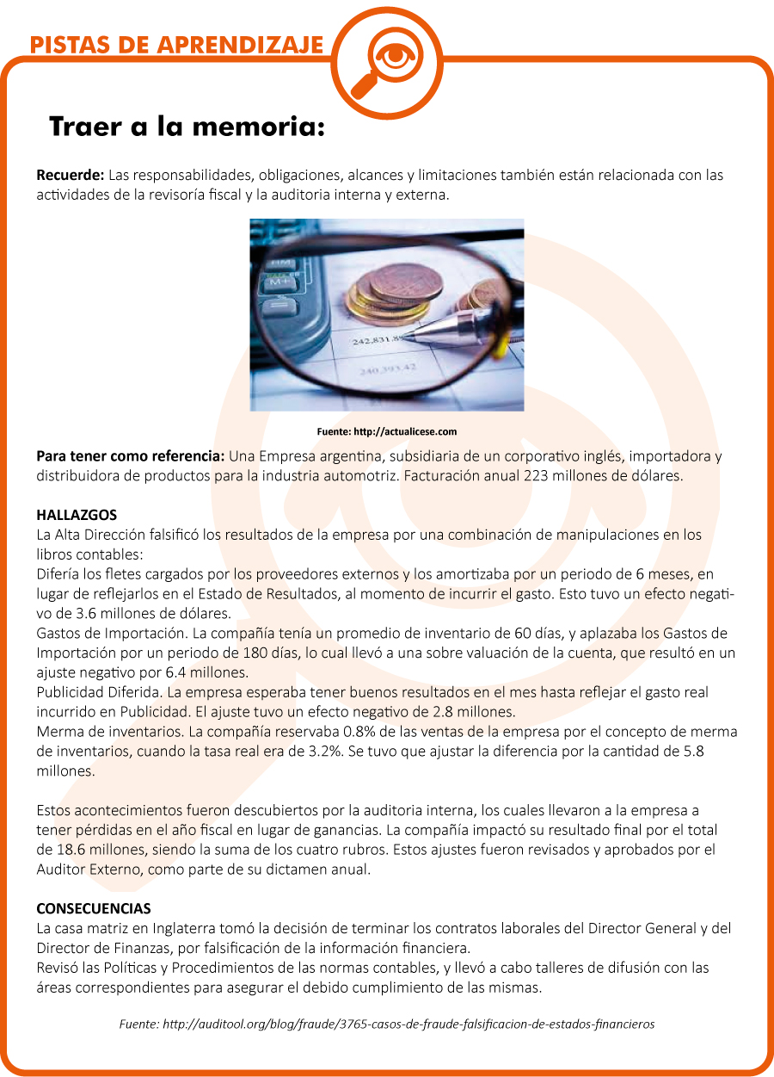

Tema 3 Caso ilustrativo Código de Ética Junta Central de Contadores
La junta central de contadores como unidad administrativa tiene en su código de ética establecido unos pilares fundamentales de los cuales se puntualizará en los principios y valores, que sirven como ejemplo claro de un tipo de código de ética construido para una organización. Se toma como caso ilustrativo el código de ética de la junta central porque es el ejemplo que sirve como orientación y está bajo los parámetros de la profesión contable.

Principios.
Los Principios Éticos son las “creencias básicas sobre la forma correcta como debemos relacionarnos con los otros y con el mundo “, desde las cuales se erige el sistema de valores éticos al cual la persona o el grupo se adscriben. Dichas creencias se presentan como postulados que el individuo y/o el colectivo asumen como las normas rectoras que orientan sus actuaciones y que no son susceptibles de trasgresión o negociación”.

Principios de la UAE - JCC:
- Los bienes públicos son sagrados.
- La función primordial del servidor de la UAE - JCC indistintamente de su cargo es contribuir a la formación integral de sus usuarios y beneficiarios.
- El interés general prevalece sobre el interés particular.
- Quien administra recursos públicos rinde cuentas a la sociedad sobre su utilización y los resultados de su gestión.
- La finalidad de la UAE – JCC es el bienestar e imagen de la comunidad de los contadores públicos colombianos, por medio del cumplimiento de los principios éticos de calidad, transparencia, oportunidad, veracidad de la información, formación, compromiso, equidad y excelencia.
- Los ciudadanos tienen derecho a participar en las decisiones públicas que los afecten.
- Es imperativo de la función pública el cuidado de la vida en todas sus formas.

Valores.
Los valores son características ideales de las personas y de su comportamiento ético. Por medio de los valores éticos reconocemos cualidades fundamentales para la buena convivencia y el cumplimiento de las responsabilidades con los demás y con el entorno vital. De igual manera, los valores permiten evaluar el comportamiento ético de las personas y la correcta gestión de las organizaciones, empresas o entidades públicas. En los valores encontramos:

- Respeto
- Responsabilidad
- Vocación del servicio
- Trabajo en equipo
- Probidad
- Solidaridad
- Equidad

Respeto.
Respeto es tratar humanamente a las personas; reconocer que el otro, desde el punto de vista de la especie, es semejante a nosotros, y a la vez, si se lo considera como individuo, bastante diferente. Igualmente, el respeto implica valorar a los otros como sujetos de derechos, los cuales no solo merecen nuestro reconocimiento, sino que deben ser protegidos y garantizados por medio de nuestras acciones.
El respeto se da cuando en la interacción se valoran:
- Las opiniones,
- Las creencias,
- Los estilos de vida y
- La autonomía de los demás
Excluye, por lo tanto,
- El maltrato,
- La discriminación,
- La agresión,
- La humillación,
- La indiferencia y
- El desconocimiento de las personas, cualquiera sea su condición.

Responsabilidad.
Es la capacidad de asumir las consecuencias de las palabras, las decisiones y los compromisos, y en general, de los actos libre y voluntariamente realizados, no solo cuando sus resultados son buenos y gratificantes, sino también cuando son adversos o indeseables.
Responsabilidad es también hacer de la mejor manera lo que nos corresponde, con efectividad, calidad y compromiso, sin perder de vista el beneficio colectivo. Por esto, implica asumir las consecuencias sociales de nuestros actos y responder por las decisiones que se toman en los grupos de los que formamos parte.
La responsabilidad genera tranquilidad de conciencia, es decir, la certeza de haber decidido o realizado lo correcto y de haber sido capaz de asumir las consecuencias de nuestros actos. Genera además confianza con las demás personas. Para lograr esa confianza y la tranquilidad de conciencia necesitamos independencia de criterio y disposición permanente al aprendizaje. Implica asumir las consecuencias de nuestros actos y responder por las decisiones que se toman en los grupos de los que formamos parte.
Así mismo, es la forma como hacemos realidad nuestros objetivos, cuando sabemos priorizarlos y somos capaces de ponerle conciencia, entusiasmo, autodisciplina y diligencia a lo que hacemos, sin necesidad de ser supervisados.

Vocación del servicio
El servicio es una actitud de vida; es dar para facilitar el cumplimiento de un proceso, resolver una necesidad, demanda o solicitud, o satisfacer una expectativa de alguien, de modo que tanto quien da como quien recibe puedan sentirse agradados. Servir supone una franca actitud de colaboración hacia los demás. Por esto, la persona servicial lo es en todas partes, con acciones que, aunque parezcan insignificantes, contribuyen a hacer más ligera y placentera la vida de los otros.

Trabajo en equipo
Es coordinar e integrar esfuerzos entre varias personas para lograr un resultado; es embarcarse colectivamente en una misma causa. Para que haya trabajo en equipo no es suficiente con que nos identifiquemos con los objetivos, las metas y las normas acordadas; es preciso, además, que compartamos unos valores éticos mínimos. Por ello, el trabajo en equipo necesariamente exige:
- Solidaridad,
- Equidad,
- Respeto,
- Vocación de servicio,
- Probidad, y
- Responsabilidad.

El trabajo en equipo fomenta:
- La creatividad,
- La motivación y
- El liderazgo colectivo.
Con este valor, la responsabilidad personal se transforma en responsabilidad compartida.
Con el trabajo en equipo se alcanzan mejores y más óptimos resultados, y el aprendizaje individual deviene colectivo e institucional. Se facilita así la búsqueda conjunta de soluciones y la superación mancomunada de los obstáculos. Trabajando en equipo se avanza en la humanización de la administración pública, se obtienen mayores niveles de productividad y se mejora la prestación del servicio.

Probidad
Es la cualidad que define a una persona íntegra y recta; a alguien que cumple sus deberes sin fraudes, engaños ni trampas. Ser probo es:
- Ser transparente,
- Auténtico, y
- Actuar de buena fe.
En este sentido, la probidad expresa respeto por uno mismo y por los demás, y guarda estrecha relación con:
- La honestidad,
- La veracidad y
- La franqueza.
Ser honesto es una forma de sembrar confianza en uno mismo y en aquéllos con quienes estamos en contacto. Cuando alguien es honesto, no oculta nada y actúa con base en la verdad; esto transmite tranquilidad. La probidad es también una cualidad aplicable a la persona honrada que respeta el bien ajeno y lo que no le pertenece.
Como la probidad está asociada a la honestidad, la verdad y el respeto, entre personas probas cualquier proyecto humano es más fácil de realizar porque la confianza colectiva que esas cualidades transmiten, se transforma en una fuerza de inmenso valor. De ese modo, la probidad fortalece la vida en comunidad.

Solidaridad
Surge, en primer lugar, del reconocimiento de que todos los seres humanos estamos hechos de la misma sustancia. Si estamos hechos de la misma sustancia y, por consiguiente, nada de lo humano nos es ajeno, todas las personas estamos en condiciones de comprender el dolor, la pena y la desventura de los demás; capacitados para asumir, como propias, las demandas de los otros.
En este sentido, ser solidarios es reconocer en cada quien su dignidad humana, su valor intrínseco como persona y, en consecuencia, contribuir a la realización de sus proyectos de vida y a la satisfacción de sus necesidades. Es decir, siendo solidarios nos afirmamos como humanos y crecemos en humanidad. Esto se explica porque la solidaridad parte de otra premisa:
Nuestro desarrollo como personas no es posible sin la presencia, el apoyo, el abrigo, el afecto y la ayuda de los demás.

Equidad
Según su origen etimológico, esta palabra significa igual y consiste en dar a cada uno lo que le corresponde según sus necesidades, méritos, capacidades o atributos. La equidad está estrechamente relacionada con la justicia.
Fuente: https://www.jcc.gov.co/intranet/images/.../CODIGO_DE_ETICA.docx
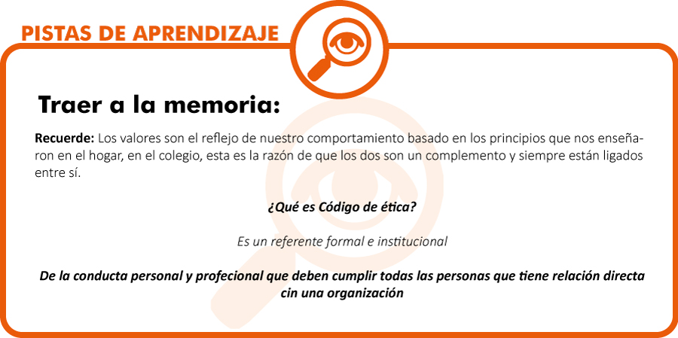

EJERCICIO DE APRENDIZAJE
Nombre del taller de aprendizaje:  Actuar Ético del profesional de la contabilidad en el contexto nacional. | Datos del autor del taller: David Alejandro Suarez Gómez
- ¿Cuál es la ley que se tiene establecida en Colombia para reglamentar la profesión contable, donde define la profesión una vez tanga su acreditación?
- En la profesión contable hay una diversificación de actividades que se pueden realizar, en la ley 43 se definen los alcances y obligaciones que solo se pueden desempeñar cuando se está ejerciendo estos cargos, ¿lo anterior hace referencia a que cargos?
- Uno de los principios ético de la profesión contable hace referencia a la independencia mental, ¿Cuándo se habla de independencia mental esto que quiere decir?
- ¿Cuál de los siguientes enunciados no hace parte de los principios éticos de la ley 43 de 1990?
  - Integridad.
  - Responsabilidad.
  - Confidencialidad.
  - Cooperación Integra.
- Enuncie los dos conceptos que conforman el principio de objetividad y que hacen referencia al campo de acción profesional del contador público.
- El Contador Público debe tener siempre presente que la sinceridad, la buena fe y la lealtad para con sus colegas son condiciones básicas para el ejercicio libre y honesto de la profesión y para convivencia pacífica, amistosa y cordial de sus miembros. ¿La anterior definición a que principio ético corresponde?
  - Conducta Ética.
  - Difusión y colaboración.
  - Confidencialidad.
  - Ninguna de las anteriores.
- Es verdadero o falso el principio de difusión y colaboración donde el Contador Público tiene la obligación de contribuir, de acuerdo con sus posibilidades personales, al desarrollo, superación y dignificación de la profesión, tanto a nivel institucional como en cualquier otro campo, le sean asequibles.
- Es verdadero o falso, el principio de integridad donde dice que El Contador Público no deberá mantener incólume su integridad moral, cualquiera que fuere el campo de su actuación en el ejercicio profesional.
- Es verdadero o falso, que el código de ética no es un referente formal e institucional de la conducta personal y profesional que deben cumplir todas las personas que tienen relación directa con una organización. Ejemplo (empleados, directivos, clientes, proveedores, etc.
- ¿Cuándo un Contador público trabajo para una empresa desempeñándose en su profesión puede ser nombrado revisor fiscal?

Solución del taller:
- Ley 43 de 1990.
- Revisoría Fiscal y la Auditoria interna y externa.
- A que debe primar el bien común sobre el bien particular.
- d.
- Imparcialidad y actuación sin perjuicios.
- d.
- V.
- F.
- F.
- No se puede desempeñar como revisor fiscal, debe desvincularse de la empresa mínimo seis meses.

TALLER DE ENTRENAMIENTO
Nombre del taller: Guía para identificar y manejar fácilmente la ley 43 de 1990 | Modalidad de trabajo: Trabajo escrito
Actividad previa:
Consultar en internet la ley 43 de 1990 donde se reglamenta la profesión de Contador Público y se dictan otras disposiciones.
Describa la actividad:
- Realice un cuadro sinóptico de la ley donde queden identificado claramente los capítulos.
- La ley 43 de 1990, hace referencia a la revisoría fiscal, buscar todos los aspectos que hacen referencia, realizar un informe de cada uno de ellos y dar una explicación de lo que entendió.

UNIDAD 4 Código de Ética para Profesionales de la Contabilidad (IFAC).

Codigos de etica IFAC Enlace‬

RELACIÓN DE CONCEPTOS
Código de Ética IFAC
Parte A | Parte B | Parte C
Aplicaciónn general del código | Profesionales de la contabilidad en ejercicio | Profesionales de la contabilidad en la empresa

La misión de la IFAC, es servir al interés público, impulsar el fortalecimiento de la profesión contable en el mundo y contribuir al desarrollo de economías internacionales sólidas mediante el establecimiento de normas profesionales de alta calidad y la promoción de la adherencia a las mismas, fomentar la convergencia internacional de dichas normas y pronunciarse sobre cuestiones de interés público allí donde la especialización de la profesión es más relevante.‬‬‬
Es un código elaborado por Consejo de Normas Internacionales de Ética para Contadores (International Ethics Standards Board of Accountants (―IESBA)), un organismo que busca fortalecer la profesión contable a nivel internacional, elaborando y emitiendo normas relacionadas con la profesión contable, buscando la aplicación de buenas prácticas en aspectos éticos a nivel global.
Uno de los objetivos que busca este código es que todos hablemos un mismo lenguaje ético lo contribuye al desarrollo de las sociedades, empleando normas de alta calidad que orientan y fortalecen a los profesionales de la contabilidad, estas normas son de uso público y cuya finalidad es que todos puedan tener acceso a dicha información.

El Código de ética IFAC está estructurado en tres partes,
- La Parte A está enfocada a la aplicación ética para todos los contadores,
- La parte B se enfoca a los contadores que se desempeñan profesionalmente de manera independiente
- La parte C está dirigida a todos los profesionales de la contabilidad que se desempeñan dentro de la empresa.

OBJETIVO GENERAL
Exponer la ética del contador a la luz del “Código de Ética para Profesionales de la Contabilidad” de la IESBA – IFAC.

OBJETIVOS ESPECÍFICOS
- El profesional de la contabilidad hable el mismo lenguaje internacional sobre la Ética en su profesión.
- El estudiante sepa diferencial las partes en las que está conformado el código Ifac.

Tema 1 Aplicación General del Código Parte A

Amenazas y salvaguardas

Fuente: http://www.n-punto.com/
Las amenazas pueden ser originadas por una amplia gama de relaciones y de circunstancias. Cuando una relación o una circunstancia originan una amenaza, dicha amenaza podría comprometer, o se podría pensar que compromete, el cumplimiento, por parte del profesional, de la contabilidad de los principios fundamentales. Una circunstancia o una relación pueden originar más de una amenaza, y una amenaza puede afectar al cumplimiento de más de un principio fundamental, se pueden clasificar en una o más de las siguientes categorías:

AMENAZA | CARACTERÍSTICA
Amenaza de interés propio | Amenaza de que un interés financiero u otro, influyan de manera inadecuada en el juicio o en el comportamiento del profesional de la contabilidad.
Amenaza de autorrevisión | Amenaza de que el profesional de la contabilidad no evalúe adecuadamente los resultados de un juicio realizado o de un servicio prestado con anterioridad por el profesional de la contabilidad o por otra persona de la firma a la que pertenece o de la entidad para la que trabaja, que el profesional de la contabilidad va a utilizar como base para llegar a una conclusión como parte de un servicio actual.
Amenaza de abogacía | Amenaza de que un profesional de la contabilidad promueva la posición de un cliente o de la entidad para la que trabaja hasta el punto de poner en peligro su objetividad.
Amenaza de familiaridad | Amenaza de que, debido a una relación prolongada o estrecha con un cliente o con la entidad para la que trabaja, el profesional de la contabilidad se muestre demasiado afín a sus intereses o acepte con demasiada facilidad su trabajo.
Amenaza de intimidación | Amenaza de que presiones reales o percibidas, incluidos los intentos de ejercer una influencia indebida sobre el profesional de la contabilidad, le disuadan de actuar con objetividad.

Las salvaguardas: son actuaciones u otras medidas que pueden eliminar las amenazas o reducirlas a un nivel aceptable. Se pueden dividir en dos grandes categorías:
- Salvaguardas instituidas por la profesión o por las disposiciones legales y reglamentarias, estas incluyen:
• Requerimientos de formación teórica y práctica y de experiencia para el acceso a la profesión.
• Requerimientos de formación profesional continuada.
• Normativa relativa al gobierno corporativo.
• Normas profesionales.
• Seguimiento por un organismo profesional o por el regulador y procedimientos disciplinarios.
• Revisión externa, realizada por un tercero legalmente habilitado, de los informes, declaraciones, comunicaciones o de la información producida por un profesional de la contabilidad.
- Salvaguardas en el entorno de trabajo.

Principios fundamentales del código de ética IFAC
El profesional de la contabilidad cumplirá los siguientes principios fundamentales:

- INTEGRIDAD
El principio obliga a todos los profesionales de la contabilidad a ser francos y honestos en todas sus relaciones profesionales y empresariales. La integridad implica también justicia en el trato y sinceridad.
El profesional de la contabilidad no se asociará a sabiendas con informes, declaraciones, comunicaciones u otra información cuando estime que la información:
(a) Contiene una afirmación materialmente falsa o que induce a error
(b) Contiene afirmaciones o información proporcionada de manera irresponsable
(c) Omite u oculta información que debe ser incluida, cuando dicha omisión u ocultación induciría a error.

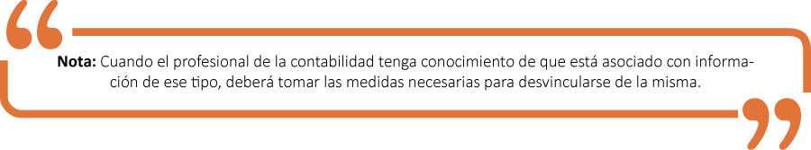
- OBJETIVIDAD
El principio obliga a todos los profesionales de la contabilidad a no comprometer su juicio profesional o empresarial a causa de prejuicios, conflicto de intereses o influencia indebida de terceros. El profesional de la contabilidad puede estar expuesto a situaciones que pudieran afectar a la objetividad. No resulta factible definir y proponer una solución para todas esas situaciones.
El profesional de la contabilidad no prestará un servicio profesional si una circunstancia o una relación afectan a su imparcialidad o influyen indebidamente en su juicio profesional con respecto a dicho servicio.

- COMPETENCIA Y DILIGENCIA PROFESIONALES
El principio de competencia y diligencia profesionales impone las siguientes obligaciones a todos los profesionales de la contabilidad:
(a) Mantener el conocimiento y la aptitud profesionales al nivel necesario para permitir que los clientes, o la entidad para la que trabaja, reciban un servicio profesional competente.
(b) Actuar con diligencia, de conformidad con las normas técnicas y profesionales aplicables, cuando se prestan servicios profesionales.
Un servicio profesional competente requiere que se haga uso de un juicio sólido al aplicar el conocimiento y la aptitud profesional en la prestación de dicho servicio. La competencia profesional puede dividirse en dos fases separadas:
(a) Obtención de la competencia profesional.
(b) Mantenimiento de la competencia profesional.
El desarrollo profesional continuo permite al profesional de la contabilidad desarrollar y mantener su capacidad de actuar de manera competente en el entorno profesional.

La diligencia comprende la responsabilidad de actuar de conformidad con los requerimientos de una tarea, con esmero, minuciosamente y en el momento oportuno.

El profesional de la contabilidad tomará medidas razonables para asegurar que los que trabajan como profesionales bajo su mando tienen la formación práctica y la supervisión adecuadas.

Cuando corresponda, el profesional de la contabilidad pondrá en conocimiento de los clientes, de las entidades para las que trabaja o de otros usuarios de sus servicios profesionales, las limitaciones inherentes a los servicios.

Mantener el conocimiento y la aptitud profesionales al nivel necesario para asegurar que el cliente o la entidad para la que trabaja reciben servicios profesionales competentes, basados en los últimos avances de la práctica, de la legislación y de las técnicas y actuar con diligencia y de conformidad con las normas técnicas y profesionales aplicables.

- CONFIDENCIALIDAD
El principio de confidencialidad obliga a todos los profesionales de la contabilidad a abstenerse de:

(a) Divulgar fuera de la firma, o de la entidad para la que trabajan, información confidencial obtenida como resultado de relaciones profesionales y empresariales, salvo que medie autorización adecuada y específica o que exista un derecho o deber legal o profesional para su revelación.

(b) Utilizar información confidencial obtenida como resultado de relaciones profesionales y empresariales en beneficio propio o de terceros.
El profesional de la contabilidad mantendrá la confidencialidad, incluso en el entorno no laboral, estando atento a la posibilidad de una divulgación inadvertida, en especial a un socio cercano, a un familiar próximo o a un miembro de su familia inmediata.

- RESPETAR
la confidencialidad de la información obtenida como resultado de relaciones profesionales y empresariales y, en consecuencia, no revelar dicha información a terceros sin autorización adecuada y específica, salvo que exista un derecho o deber legal o profesional de revelarla, ni hacer uso de la información en provecho propio o de terceros.

A continuación, se enumeran algunas circunstancias en las que a los profesionales de la contabilidad se les requieren o se les puede requerir que revelen información confidencial o en las que puede ser adecuada dicha revelación:

- Las disposiciones legales permiten su revelación y ésta ha sido autorizada por el cliente o por la entidad para la que trabaja.

- Las disposiciones legales exigen su revelación, por ejemplo:

(i) Entrega de documentos o de otro tipo de evidencia en el curso de procesos judiciales, o
(ii) Revelación a las autoridades públicas competentes de incumplimientos de las disposiciones legales que han salido a la luz.

- Existe un deber o derecho profesional de revelarla, siempre que las disposiciones legales no lo prohíban:

(i) Para cumplir con la revisión de calidad de un organismo miembro de la IFAC o de un organismo profesional.
(ii) Para responder a una pregunta o investigación de un organismo miembro de la IFAC o de un organismo profesional.
(iii) Para proteger los intereses profesionales de un profesional de la contabilidad en un proceso legal.
(iv) Para cumplir normas técnicas o requerimientos de ética.

- COMPORTAMIENTO PROFESIONAL
El principio impone la obligación a todos los profesionales de la contabilidad de cumplir las disposiciones legales y reglamentarias aplicables y de evitar cualquier actuación que el profesional de la contabilidad sabe, o debería saber, que puede desacreditar a la profesión. Esto incluye las actuaciones que un tercero con juicio y bien informado, sopesando todos los hechos y circunstancias conocidos por el profesional de la contabilidad en ese momento, probablemente concluiría que afectan negativamente a la buena reputación de la profesión.
Al realizar acciones de marketing y de promoción de sí mismos y de su trabajo, los profesionales de la contabilidad no pondrán en entredicho la reputación de la profesión. Los profesionales de la contabilidad serán honestos y sinceros y evitarán:
- Efectuar afirmaciones exageradas sobre los servicios que ofrecen, sobre su capacitación, o sobre la experiencia que poseen.
(b) Realizar menciones despreciativas o comparaciones sin fundamento en relación con el trabajo de otros.
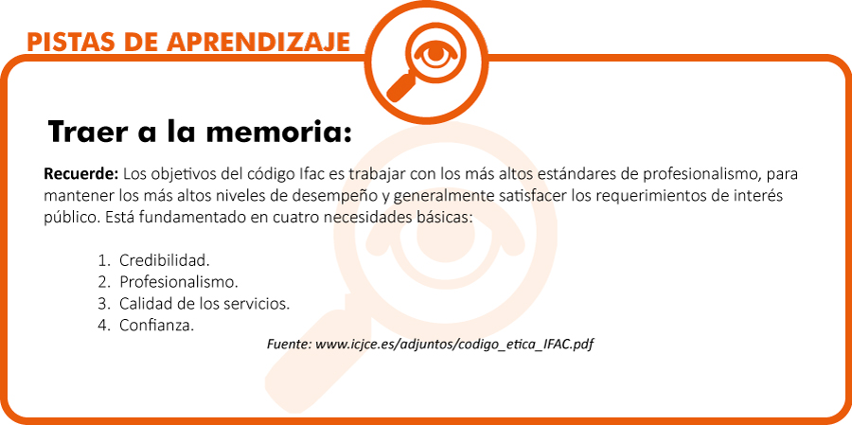

Tema 2 Profesionales de la Contabilidad en Ejercicio Parte B
Esta Parte del Código describe el modo en que el marco conceptual descrito en la Parte A es aplicable en determinadas situaciones a los profesionales de la contabilidad en ejercicio. Esta Parte no describe todas las circunstancias y relaciones con las que se puede encontrar un profesional de la contabilidad en ejercicio que originen o puedan originar amenazas en relación con el cumplimiento de los principios fundamentales. En consecuencia, se recomienda que el profesional de la contabilidad en ejercicio mantenga una especial atención ante la posible existencia de dichas circunstancias y relaciones. El profesional de la contabilidad en ejercicio no realizará a sabiendas ningún negocio, ocupación u actividad que dañe o pueda dañar la integridad, la objetividad o la buena reputación de la profesión y que, por tanto, sería incompatible con los principios fundamentales.
La parte B del código IFAC se divide en 11 secciones de las cuales se debe realizar un análisis más profundo de ellas, en esta parte del módulo solo veremos algunas:
Secciones código IFAC parte B

Nombramiento profesional
Esta orienta al profesional de la contabilidad en tres etapas:
- Aceptación de clientes,
- Aceptación de encargos,
- Cambios en el nombramiento.

Aceptación de clientes: Antes de la aceptación de relaciones con un nuevo cliente, el profesional de la contabilidad en ejercicio determinará si la misma originaría una amenaza en relación con el cumplimiento de los principios fundamentales. Por ejemplo, asuntos cuestionables relacionados con el cliente (con sus propietarios, con la dirección o con sus actividades) pueden originar amenazas en potencia para la integridad o el comportamiento profesional.
Aceptación de encargos: El principio fundamental de competencia y diligencia profesionales obliga al profesional de la contabilidad en ejercicio a prestar únicamente aquellos servicios que pueda realizar de modo competente. Antes de la aceptación de un determinado encargo, el profesional de la contabilidad en ejercicio determinará si dicha aceptación originaría una amenaza en relación con el cumplimiento de los principios fundamentales. Por ejemplo, se origina una amenaza de interés propio en relación con la competencia y diligencia profesionales si el equipo del encargo no posee, o no puede adquirir, las competencias necesarias para realizar adecuadamente el encargo.
Cambios en el nombramiento: El profesional de la contabilidad en ejercicio al que se solicita que sustituya a otro profesional de la contabilidad en ejercicio, o que esté considerando la posibilidad de hacer una oferta por un encargo para el que está nombrado en la actualidad otro profesional de la contabilidad en ejercicio, determinará si existe algún motivo, profesional u otro, para no aceptar el encargo, tal como circunstancias que originen amenazas en relación con el cumplimiento de los principios fundamentales que no se puedan eliminar o reducir a un nivel aceptable mediante la aplicación de salvaguardas. Por ejemplo, puede haber una amenaza en relación con la competencia y diligencia profesionales si el profesional de la contabilidad en ejercicio acepta el encargo antes de conocer todos los hechos pertinentes.
Conflictos de interés: El profesional de la contabilidad tomará medidas razonables para identificar circunstancias que pueden originar un conflicto de intereses. Dichas circunstancias pueden originar amenazas en relación con el cumplimiento de los principios fundamentales. Por ejemplo, la objetividad puede verse amenazada cuando el profesional de la contabilidad en ejercicio compite directamente con un cliente o tiene un negocio conjunto o un acuerdo similar con uno de los principales competidores del cliente. También pueden verse amenazadas la objetividad o la confidencialidad cuando el profesional de la contabilidad en ejercicio presta servicios a clientes cuyos intereses están en conflicto o cuando los clientes están enfrentados entre sí en relación con la cuestión o con la transacción de que se trata.
Honorarios y otros tipos de remuneración: Cuando se inician negociaciones relativas a servicios profesionales, el profesional de la contabilidad en ejercicio puede proponer los honorarios que considere adecuados. El hecho de que un profesional de la contabilidad en ejercicio pueda proponer unos honorarios inferiores a los de otro no es, en sí, poco ético. Sin embargo, pueden surgir amenazas en relación con el cumplimiento de los principios fundamentales debido al nivel de los honorarios propuestos. Por ejemplo, se origina una amenaza de interés propio en relación con la competencia y diligencia profesionales si los honorarios propuestos son tan bajos que por ese precio resultará difícil ejecutar el encargo de conformidad con las normas técnicas y profesionales aplicables.
Regalos e invitaciones: Puede ocurrir que un cliente ofrezca regalos o invitaciones al profesional de la contabilidad en ejercicio, o a un miembro de su familia inmediata o a un familiar próximo. Dicho ofrecimiento puede originar amenazas en relación con el cumplimiento de los principios fundamentales. Por ejemplo, puede surgir una amenaza de interés propio o de familiaridad en relación con la objetividad si se acepta el regalo de un cliente; la posibilidad de que dichos ofrecimientos se hagan públicos puede originar una amenaza de intimidación en relación con la objetividad.
Custodia de los activos de un cliente: El profesional de la contabilidad en ejercicio no se hará cargo de la custodia de sumas de dinero ni de otros activos del cliente, salvo que las disposiciones legales le autoricen a ello y, en ese caso, lo hará de conformidad con cualquier deber legal adicional que sea impuesto a un profesional de la contabilidad en ejercicio que custodie dichos activos.
Objetividad Todos los servicios
Cuando realice cualquier servicio profesional, el profesional de la contabilidad en ejercicio determinará si existen amenazas en relación con el cumplimiento del principio fundamental de objetividad como resultado de tener intereses en, o relaciones con, un cliente o sus administradores, directivos o empleados. Por ejemplo, una relación familiar o una relación estrecha, personal o empresarial, pueden originar una amenaza de familiaridad en relación con la objetividad.

Independencia – encargos de auditoría y de revisión: Trata de los requerimientos de independencia relativos a encargos de auditoría y encargos de revisión, que son encargos que proporcionan un grado de seguridad en los que el profesional de la contabilidad en ejercicio expresa una conclusión sobre unos estados financieros. Dichos encargos comprenden los encargos de auditoría y de revisión cuyo fin es emitir un informe sobre un conjunto completo de estados financieros o sobre un solo estado financiero.
Independencia – otros encargos que proporcionan un grado de seguridad.: Esta sección trata de los requerimientos de independencia en el caso de encargos que proporcionan un grado de seguridad que no son encargos de auditoría o de revisión. Los requerimientos de independencia relativos a encargos de auditoría y de revisión se tratan en la sección anterior. En el caso de que el cliente de un encargo que proporciona un grado de seguridad también sea cliente de auditoría o de revisión, los requerimientos de la sección anterior también se aplican a la firma, a las firmas de la red y a los miembros del equipo de auditoría o del encargo de revisión

Tema 3 Profesionales de la Contabilidad en la Empresa Parte C.
Describe el modo en que el marco conceptual, que se encuentra en la Parte A, se aplica en determinadas situaciones a los profesionales de la contabilidad en la empresa. Esta parte no describe todas las circunstancias y relaciones que se puede encontrar un profesional de la contabilidad en la empresa, que originen o puedan originar amenazas en relación con el cumplimiento de los principios fundamentales. En consecuencia, se recomienda que el profesional de la contabilidad en la empresa mantenga una especial atención ante la existencia de dichas circunstancias y relaciones.
Es posible que los inversores, los acreedores, las empresas y otros participantes del mundo empresarial, así como los gobiernos y el público en general, se apoyen en el trabajo de profesionales de la contabilidad en la empresa. Los profesionales de la contabilidad en la empresa pueden ser responsables, solos o conjuntamente con otros, de la preparación y presentación de información financiera y de otra información, en la que se basen tanto las entidades para las que trabajan, como terceros. También pueden ser responsables de realizar una gestión financiera efectiva y un asesoramiento competente sobre un cierto número de cuestiones relacionadas con los negocios.
Un profesional de la contabilidad en la empresa puede ser un asalariado, un socio, un administrador (ejecutivo o no), un propietario gerente, un voluntario u otro, trabajando para una o más organizaciones. La naturaleza jurídica de la relación con la entidad para la que trabaja, en su caso, no guarda relación alguna con las responsabilidades de ética a cargo del profesional de la contabilidad en la empresa.
El profesional de la contabilidad en la empresa es responsable de promover los objetivos legítimos de la entidad para la que trabaja. El presente Código no intenta dificultar el cumplimiento de dicha responsabilidad por parte del profesional de la contabilidad en la empresa, sino que trata de circunstancias en las que el cumplimiento de los principios fundamentales puede peligrar.
Es posible que el profesional de la contabilidad en la empresa ocupe un puesto elevado en una entidad. Cuanto más elevado sea el puesto, mayores serán su capacidad y las oportunidades de influir en hechos, prácticas y actitudes. Se espera, por lo tanto, que el profesional de la contabilidad en la empresa aliente una cultura basada en la ética en la entidad para la que trabaja que enfatiza la importancia que la alta dirección otorga al comportamiento ético.
El profesional de la contabilidad en la empresa no realizará a sabiendas ningún negocio, ocupación u actividad que dañe o pueda dañar la integridad, la objetividad o la buena reputación de la profesión y que, por tanto, sea incompatible con los principios fundamentales.

Secciones código IFAC parte C

Posibles conflictos
El profesional de la contabilidad en la empresa cumplirá los principios fundamentales. Puede ocurrir, sin embargo, que entren en conflicto las responsabilidades del profesional de la contabilidad en la empresa con respecto a la entidad para la que trabaja y sus obligaciones profesionales de cumplir los principios fundamentales. Se espera que el profesional de la contabilidad en la empresa apoye los objetivos legítimos y éticos establecidos por la entidad y las normas y procedimientos diseñados para servir de base a dichos objetivos. No obstante, cuando una relación o circunstancia originan una amenaza en relación con el cumplimiento de los principios fundamentales, el profesional de la contabilidad en la empresa aplicará el marco conceptual descrito en la Sección 100 para determinar una respuesta a la amenaza.
Como resultado de sus responsabilidades con respecto a la entidad para la que trabaja, puede ocurrir que el profesional de la contabilidad en la empresa sufra presiones para actuar o comportarse en modos que originan o puedan originar amenazas en relación con el cumplimiento de los principios fundamentales. Dichas presiones pueden ser explícitas o implícitas, pueden provenir de un supervisor, de la dirección, de un administrador o de otra persona de la empresa para la que trabaja. El profesional de la contabilidad en la empresa puede verse presionado para:
Actuar contrariamente a las disposiciones legales y reglamentarias.
Actuar contrariamente a las normas técnicas o profesionales.
Facilitar estrategias de gestión de los resultados poco éticas o ilegales.
Mentir o inducir a error intencionadamente (incluido inducir a error a través del silencio) a otros, en especial a los auditores de la entidad para la que trabaja.
Emitir o asociarse por otro medio con un informe financiero o no financiero que representa de un modo materialmente erróneo los hechos, incluidas afirmaciones con respecto a, por ejemplo:
- Los estados financieros
- Deberes fiscales
- Deberes legales,
- Informes requeridos por el regulador del mercado de valores.

- PREPARACIÓN Y PRESENTACIÓN DE INFORMACIÓN
Los profesionales de la contabilidad en la empresa participan a menudo en la preparación y presentación de información que se puede publicar o ser utilizada por otros, tanto dentro como fuera de las entidades para las que trabajan. Dicha información puede incluir información financiera o de gestión, por ejemplo:
- Previsiones y presupuestos,
- Estados financieros, comentarios y análisis de la dirección
- La carta de manifestaciones de la dirección proporcionada a los auditores en el curso de la auditoría de los estados financieros de la entidad.
El profesional de la contabilidad en la empresa preparará o presentará dicha información fiel y honestamente y de conformidad con las normas profesionales aplicables con el fin de que la información sea entendible en su contexto.
El profesional de la contabilidad en la empresa, cuando sea responsable de la preparación o de la aprobación de los estados financieros con fines generales de la entidad para la que trabaja, se satisfará que dichos estados financieros se presentan de conformidad con las normas de información financiera aplicables.
El profesional de la contabilidad en la empresa tomará medidas razonables para que la información de la que es responsable:
(a) Describa con claridad la verdadera naturaleza de las transacciones empresariales, de los activos o de los pasivos,
(b) Clasifique y registre la información de modo oportuno y adecuado,
(c) Represente los hechos con exactitud e integridad en todos los aspectos materiales.
Cuando el profesional de la contabilidad en la empresa es presionado (bien desde el exterior o bien por la posibilidad de lucrarse personalmente) para asociarse, directamente o a través de la actuación de otros, con información que induce a error, se originan amenazas en relación con el cumplimiento de los principios fundamentales, por ejemplo, amenazas de interés propio o de intimidación en relación con la objetividad o con la competencia y diligencia profesionales.

- ACTUACIÓN CON LA ESPECIALIZACIÓN SUFICIENTE
El principio fundamental de competencia y diligencia profesionales obliga al profesional de la contabilidad en la empresa a emprender únicamente tareas importantes para las que tiene o puede obtener suficiente formación o experiencia específicas. El profesional de la contabilidad en la empresa no inducirá a error intencionadamente a un empleador en relación con su nivel de especialización o de experiencia, ni dejará de buscar asesoramiento y ayuda de un experto cuando lo necesite.

- INTERESES FINANCIEROS
Los profesionales de la contabilidad en la empresa pueden tener intereses financieros, o tener conocimiento de intereses financieros de miembros de su familia inmediata o de familiares próximos que, en determinadas circunstancias, pueden originar amenazas en relación con el cumplimiento de los principios fundamentales. Por ejemplo, se pueden originar amenazas de interés propio en relación con la objetividad o con la confidencialidad si existen el motivo y la oportunidad de manipular información que pueda afectar a los precios con el fin de lucrarse.
- Incentivos
- Recibir ofertas

Los ofrecimientos de incentivos pueden originar amenazas en relación con el cumplimiento de los principios fundamentales. Cuando al profesional de la contabilidad en la empresa, a un miembro de su familia inmediata o a un familiar próximo, se le ofrezcan incentivos, se evaluará la situación. Se originan amenazas de interés propio en relación con la objetividad o con la confidencialidad cuando se da un incentivo con el fin de influir indebidamente en los actos o en las decisiones, de alentar un comportamiento ilegal o deshonesto, o de obtener información confidencial. Se originan amenazas de intimidación en relación con la objetividad o con la confidencialidad si se acepta dicho incentivo y a continuación se reciben amenazas de hacer público el ofrecimiento y de dañar la reputación del profesional de la contabilidad en la empresa, o de un miembro de su familia inmediata o de un familiar próximo.
- HACER OFERTAS
El profesional de la contabilidad en la empresa puede encontrarse en una situación en la que se espera que ofrezca incentivos, o existen otro tipo de presiones en ese sentido, con el fin de influir en el juicio profesional o en el proceso de toma de decisiones de una persona o entidad, o con el fin de obtener información confidencial.
Dicha presión puede provenir de la entidad para la que trabaja, por ejemplo, de un colega o de un superior. También puede provenir de una persona o entidad externas que sugieran actuaciones o decisiones empresariales que serían ventajosas para la entidad para la que trabaja, posiblemente influyendo en el profesional de la contabilidad en la empresa de manera inadecuada.
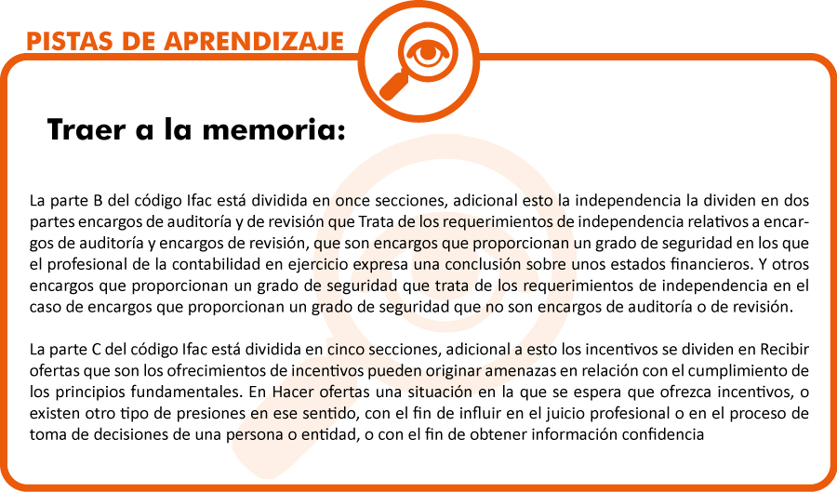

EJERICICIO DE APRENDIZAJE
Nombre del taller de aprendizaje: la ética en los profesionales de la contabilidad | Datos del autor del taller: David Alejandro Suarez Gómez
Escriba o plantee el caso, problema o pregunta:
- ¿Cuál es el nombre de la unidad administrativa dependiente del ministerio de Educación Nacional que es el tribunal disciplinario de la profesión contable?
- ¿Por cuantos miembros está integrado el tribunal disciplinario de la profesión contable?
- ¿Cuál es nombre del organismo encargado de la orientación Técnica – científica de la profesión contable?
- ¿Qué es el secreto profesional o confidencialidad?
- ¿Por cuantas partes está conformado el código Ifac?
- ¿Cuáles son las partes del código Ifac?
- ¿Qué son las amenazas o las salvaguardas?
- ¿Cuáles son los principios fundamentales del código Ifac?
- ¿Cuáles son las necesidades básicas del código Ifac para trabajar con los más altos estándares de calidad?
- ¿Cuáles son las tres etapas en las que se orienta al profesional de la contabilidad en el código Ifac?
Solución del taller:
- La Junta Central de Contadores
- Ocho miembros, los cuales deberán tener la calidad de contadores Públicos con la excepción del delegado del Ministro de Educación Nacional.
- El Consejo Técnico de la Contaduría Pública.
- El contador está obligado a mantener la reserva comercial de los libros, papeles o informaciones de personas a cuyo servicio hubiere trabajado o de los que hubiere tenido conocimiento por razón del ejercicio del cargo o funciones públicas, salvo en los casos contemplados por disposiciones legales.
- Por tres partes.
- Aplicación general del código – Profesionales de la contabilidad en el ejercicio – Profesionales de la contabilidad den la Empresa
- Las amenazas pueden ser originadas por una amplia gama de relaciones y de circunstancias.
Las salvaguardas son actuaciones u otras medidas que pueden eliminar las amenazas o reducirlas a un nivel aceptable.
- Integridad – Objetividad - Competencia y diligencia profesionales – Confidencialidad - Comportamiento profesional.
- Credibilidad – Profesionalismo - Calidad de los servicios - Confianza.
- Aceptación de clientes, aceptación de encargos, cambios en el nombramiento.

TALLER DE ENTRENAMIENTO
Nombre del taller: Identificación de caso antiético real de la empresa Enron | Modalidad de trabajo: Foro virtual de discusión
Actividad previa: Leer el siguiente enlace El caso Enron: Fracaso de una de las empresas más poderosas de estados unidos http://www.academia.edu/3480864/
Describa la actividad: De la lectura realice un mapa conceptual con los casos donde se puede identificar que principios de la ley 43 de 1990 y del código Ifac fueron quebrantados o pasados por alto por todas las personas intervinientes en la empresa Enron.

PISTAS DE APRENDIZAJE
Hay distintos tipos de valores que guían nuestro comportamiento.
Podemos clasificarlos así:
 | Tipos de valores | Ejemplo
1 | Valores del gusto | Dulce, amargo, sabroso.
2 | Valores vitales | Salud, enfermedad.
3 | Valores espirituales | Bello, justo, verdadero.
4 | Valores religiosos | Santo.
Fuente: elaboración propia basada en Scheler (2014)
Aunque en algún momento la moral puede convertirse en leyes o puedan tomar la forma de normas (como en un manual o un código), no necesariamente deben estar escritas.
Ejemplo 1, no está escrito en ninguna ley que haya que llegar temprano a las reuniones, y aun así sabemos que debemos llegar temprano.
Ejemplo 2, “no matar”, no sólo hace parte de lo que nosotros creemos que está bien, sino que también es un criterio legal de carácter fundamental en nuestro país.

Recuerde: Que la ley 43 de 1990 tiene como finalidad reglamentar y orientar al profesional de la Contabilidad en los aspectos éticos, estos a su vez deben ser replicados en los aspectos personales, es decir, estos mismos aspectos éticos deben ser empleados en su hogar, comunidad.
El buen proceder Ético de todos los seres humanos sin importar la raza, color o religión, contribuyen al progreso de la sociedad.
Para tener como referencia: Se han presentado grandes escándalos a nivel mundial donde se ha evidenciado el mal proceder ético, entre estos esta la empresa Italiana Parmalat ocurrido en noviembre del año 2003 donde aconteció lo siguiente:
Empresa de larga trayectoria y altamente reconocida en el mundo en la cual su propio fundador se vio frustrado y envuelta en actos ilícitos, debido a su ambición de crecimiento desenfrenado.
Producía leche, bebidas varias, panaderías y otros productos diarios y también productos de desayuno.
Estallo la crisis Parmalat porque muchas de las nuevas direcciones corporativas y gubernamentales de la empresa empezaron a perder dinero, su auditor de OE se negaba a probar las cuentas del primer bimestre, vino la expresión, “serias dudas sobre la transparencia y la convicción de las cuentas de los clientes”, ya la empresa no podía garantizar la liquidez de la inversión de 496.5 millones de euros lo que provoco la disminución del Director Financiero de la Compañía Fausto Tona.
Se cometió el fraude por medios muy sencillos, control de la correspondencia de los auditores, recibos bancarios, falsificación de documentos y cuentas y cambios de domicilio social.
Por recibir sobornos, por la estafa y mala administración de los directivos son algunos de los factores que produjeron este escándalo y debido a estos comportamientos anti-éticos la consecuencia es de 18 años de cárcel por fraude a los involucrados.
Recuerde: Las responsabilidades, obligaciones, alcances y limitaciones también están relacionada con las actividades de la revisoría fiscal y la auditoria interna y externa.

Fuente: http://actualicese.com/
Para tener como referencia: Una Empresa argentina, subsidiaria de un corporativo inglés, importadora y distribuidora de productos para la industria automotriz. Facturación anual 223 millones de dólares.
HALLAZGOS
La Alta Dirección falsificó los resultados de la empresa por una combinación de manipulaciones en los libros contables:
Difería los fletes cargados por los proveedores externos y los amortizaba por un periodo de 6 meses, en lugar de reflejarlos en el Estado de Resultados, al momento de incurrir el gasto. Esto tuvo un efecto negativo de 3.6 millones de dólares.
Gastos de Importación. La compañía tenía un promedio de inventario de 60 días, y aplazaba los Gastos de Importación por un periodo de 180 días, lo cual llevó a una sobre valuación de la cuenta, que resultó en un ajuste negativo por 6.4 millones.
Publicidad Diferida. La empresa esperaba tener buenos resultados en el mes hasta reflejar el gasto real incurrido en Publicidad. El ajuste tuvo un efecto negativo de 2.8 millones.
Merma de inventarios. La compañía reservaba 0.8% de las ventas de la empresa por el concepto de merma de inventarios, cuando la tasa real era de 3.2%. Se tuvo que ajustar la diferencia por la cantidad de 5.8 millones.
Estos acontecimientos fueron descubiertos por la auditoria interna, los cuales llevaron a la empresa a tener pérdidas en el año fiscal en lugar de ganancias. La compañía impactó su resultado final por el total de 18.6 millones, siendo la suma de los cuatro rubros. Estos ajustes fueron revisados y aprobados por el Auditor Externo, como parte de su dictamen anual.
CONSECUENCIAS
La casa matriz en Inglaterra tomó la decisión de terminar los contratos laborales del Director General y del Director de Finanzas, por falsificación de la información financiera.
Revisó las Políticas y Procedimientos de las normas contables, y llevó a cabo talleres de difusión con las áreas correspondientes para asegurar el debido cumplimiento de las mismas.
Fuente: http://auditool.org/blog/fraude/3765-casos-de-fraude-falsificacion-de-estados-financieros

Recuerde: Los valores son el reflejo de nuestro comportamiento basado en los principios que nos enseñaron en el hogar, en el colegio, esta es la razón de que los dos son un complemento y siempre están ligados entre sí.
¿Qué es Código de ética?

Recuerde: Los objetivos del código Ifac es trabajar con los más altos estándares de profesionalismo, para mantener los más altos niveles de desempeño y generalmente satisfacer los requerimientos de interés público. Está fundamentado en cuatro necesidades básicas:
- Credibilidad.
- Profesionalismo.
- Calidad de los servicios.
- Confianza.
Fuente: www.icjce.es/adjuntos/codigo_etica_IFAC.pdf

La parte B del código Ifac está dividida en once secciones, adicional esto la independencia la dividen en dos partes encargos de auditoría y de revisión que Trata de los requerimientos de independencia relativos a encargos de auditoría y encargos de revisión, que son encargos que proporcionan un grado de seguridad en los que el profesional de la contabilidad en ejercicio expresa una conclusión sobre unos estados financieros. Y otros encargos que proporcionan un grado de seguridad que trata de los requerimientos de independencia en el caso de encargos que proporcionan un grado de seguridad que no son encargos de auditoría o de revisión.

La parte C del código Ifac está dividida en cinco secciones, adicional a esto los incentivos se dividen en Recibir ofertas que son los ofrecimientos de incentivos pueden originar amenazas en relación con el cumplimiento de los principios fundamentales. En Hacer ofertas una situación en la que se espera que ofrezca incentivos, o existen otro tipo de presiones en ese sentido, con el fin de influir en el juicio profesional o en el proceso de toma de decisiones de una persona o entidad, o con el fin de obtener información confidencia

GLOSARIO
Etica: Se relaciona con el estudio de la moral y de la acción humana. El concepto proviene del término griego ethikos, que significa “carácter”. Una sentencia ética es una declaración moral que elabora afirmaciones y define lo que es bueno, malo, obligatorio, permitido, etc. en lo referente a una acción o a una decisión.
Fuente: http://definicion.de/etica/#ixzz42hI8uL18

Valores: Los valores son principios que nos permiten orientar nuestro comportamiento en función de realizarnos como personas. Son creencias fundamentales que nos ayudan a preferir, apreciar y elegir unas cosas en lugar de otras, o un comportamiento en lugar de otro. También son fuente de satisfacción y plenitud.
Fuente: http://elvalordelosvalores.com/definicion-de-los-valores/

Moral: Es una palabra de origen latino, que proviene del términos moris (“costumbre”). Se trata de un conjunto de creencias, costumbres, valores y normas de una persona o de un grupo social, que funciona como una guía para obrar. Es decir, la moral orienta acerca de que acciones son correctas (buenas) y cuales son incorrectas (malas).
Fuente:http://definicion.de/moral/#ixzz42hJHtENr
La ética en la Grecia antigua: Grecia es la cuna de la filosofía. Allí empezó a forjarse una sensibilidad distinta, una nueva forma de ver el mundo. Esta forma de conocimiento, a diferencia del mito, se basaba en las condiciones reales de la vida humana y en la búsqueda rigurosa de los principios últimos, incluidos los de la conducta humana.
Fuente: http://datateca.unad.edu.co/contenidos/358019/exe/leccin_6_la_tica_en_la_grecia_antigua.html
La ética contemporánea: La Ética contemporánea se caracteriza por ser una ética que busca los valores laicos que impulsen la convivencia ciudadana desde la perspectiva de la libertad de creencias y el respeto a la diversidad de culturas, religiones, ideologías humanas no dictatoriales.
Fuente: http://reeduca.com/etica-contemporanea-krauspo.aspx
Ley 43 de 1990: Es la ley que existe para Colombia donde se reglamenta la Profesión del Contador público y se dictan otras disposiciones.
Principio: Es una ley o regla que se cumple o debe seguirse con cierto propósito, como consecuencia necesaria de algo o con el fin de lograr un propósito. Las leyes naturales son ejemplos de principios físicos, en matemáticas, algoritmia y otros campos también existen principios necesarios o que se cumplen sin más o que deberían cumplirse si se pretende tener cierto estado de hechos.
Integridad: El Contador Público deberá mantener incólume su integridad moral, cualquiera que fuere el campo de su actuación en el ejercicio profesional.
Objetividad: Representa ante todo imparcialidad y actuación sin prejuicios en todos los asuntos que correspondan al campo de acción profesional del Contador Público.
Independencia: En el ejercicio profesional, el Contador Público deberá tener y demostrar absoluta independencia mental y de criterio con respecto a cualquier interés que pudiere considerarse incompatible
Responsabilidad: Sin perjuicio de reconocer que la responsabilidad, como principio de la ética profesional, se encuentra implícitamente comprendida en todas y cada una de las normas de ética y reglas de conducta del Contador Público
Confidencialidad: La relación del Contador Público con el usuario de sus servicios es el elemento primordial en la práctica profesional.
Junta central de contadores: Es el organismo rector de la profesión de la Contaduría Pública responsable del registro, inspección y vigilancia de los Contadores Públicos y de las personas jurídicas prestadoras de servicios contables, actuando como Tribunal Disciplinario para garantizar el correcto ejercicio de la profesión contable y la ética profesional.
Federación internacional de contadores IFAC: Aprobada formalmente en Munich en 1977 en el acuerdo de 49 países y 63 asociaciones, en XI Congreso Internacional constituido por la ICCAP que se transformó en la IFAC La IASC no fue participe del cambio.
La IFAC está constituida por diferentes comités encargados de regular diferentes modalidades constituidos por comités entre ellos: comité de educación, comité de ética, comité de administración financiera y contable, comité del sector público, comité de prácticas internacionales de auditoría y el comité de número de miembros. En el presente agrupa 163 organizaciones de 119 países que son 2.500.000 de contadores públicos.
Salvaguardas: Son actuaciones u otras medidas que pueden eliminar las amenazas o reducirlas a un nivel aceptable.

BIBLIOGRAFÍA
- Sen, A. (2000). Desarrollo y libertad. Barcelona: Planeta
- Pieper, A. (1991). Ética y moral. Barcelona: Crítica.
- Ricoeur, P. (1990). Étique et morale. Revista Portuguesa de Filosofía, XLVI, pp. 5-17
- Savater, F. (1991). Ética para Amador. Barcelona: Ariel.
- Scheler, M. (2014).Der Formalismus in der Ethik und die materiale Wertethik. Felix Meiner Varlag: Hamburg.
- Fernando Savater (2014): "Ética para la Empresa". Comunicación presentada a Penguin Random
- José Ángel Maldonado (2012, Diciembre): “Ética profesional y Empresarial”, sitio Web:
- http://www.gestiopolis.com/etica-profesional-y-empresarial/
- El congreso de la Republica de Colombia (1990, Diciembre). Ley 43 de 1990. Reglamentación de la
- Profesión del Contador Público y se dictan otras disposiciones. Resolución 160 de 2004, sitio Web
- Ministerio de Educación Nacional: // www.mineducacion.gov.co/
- Consejo de Normas internacionales de Ética para Contadores (2009, Julio). Código de Ética para
- Profesionales de la Contabilidad, sitio Web: www.ifac.org/

